AI 工程工作流技能套件（ai-engineering-workflow-skills v1.0）教育訓練與情境實戰手冊
本手冊為 ai-engineering-workflow-skills（v1.0 四站七技能 Jira 核心小團隊工程工作流）之完整教育訓練教材與實戰操作指南。全書採用真實使用情境驅動（Scenario-Driven Training）編排，結合視覺化架構圖、終端機與 Jira 雙視窗實況對照圖、CLI 參數規格表與標準操作步驟，協助工程團隊從零完成專案導入、規格定義、任務拆解、AI 編碼、三軸審查、平行測試、缺陷修復閉環與正式發佈結案。

1. 文件目的、適用角色與訓練導覽

1.1 為什麼需要「四站七技能 Jira 核心工作流」？
在中小型工程團隊（1 至 10 人）導入 AI 輔助開發時，傳統多階段文件工作流常面臨三大痛點：
1. Git 儲存庫充斥一次性流程文件（Repo Bloat）：每個功能都在 docs/requirements/、docs/ux/、docs/design/、docs/qa/ 留下大量 Markdown 檔案，功能上線後無人維護，不僅造成版本控制噪音，更污染 AI 代理的上下文視窗（Context Window）。
2. 一人兼多職卻被迫走繁瑣交接儀式（Handoff Ceremony Fatigue）：小團隊常由同一位成員兼任多個角色（例如 PM 兼 Release Manager，或 Tech Lead 兼 Developer 與 Reviewer），若機械式要求每站人工簽核與自我通知，會嚴重拖慢交付節奏。
3. 細枝末節追問耗盡人類審查精力（Review Fatigue）：AI 若將常規分頁筆數、標準 HTTP 錯誤碼、Loading 骨架屏或測試執行方式逐題詢問人類，會導致關鍵架構風險與業務矛盾反而被忽略。
為解決上述問題，ai-engineering-workflow-skills v1.0 確立了四大核心設計支柱：
• 第一性原理資產邊界（First-Principles Asset Boundary）：單一功能的生命週期資產永久保存於 Jira（User Story、Sub-task、Bug 與結構化評論），本地僅在開發期間維護 Git 忽略的暫存狀態檔 .ai-workflow/active/<JIRA-KEY>.json，並在發佈結案時自動刪除；Git 儲存庫僅保留全系統常駐活資產（AGENTS.md、docs/shared/engineering-standards.md、選用之 glossary.md 與 adr/）。
• 四站七技能精煉架構（4-Station, 7-Skill Architecture）：將傳統十餘個零碎步驟收斂為 Init 初始化、Router 導航員及 Station 1 至 Station 4 共 7 個高內聚技能，且支援開發（team-dev）與測試規劃（team-qa plan 模式）雙軌平行推進。
• 多角色感知與智慧交接（Multi-Role Smart Handoff）：透過 .ai-workflow/team-config.json 自動識別上、下一站是否為同一人。同人兼任時自動整併（auto-consolidated 零通知噪音）；跨人交接時自動執行 Jira 狀態轉換、Assignee 指派與 @mention 評論推播。
• 內嵌「抓大放小」審查原則（Inline Focus-on-Material-Risks）：常規工程與 UI 細節由 AI 依專案標準自動拍板並列入AI 預設細節清單（auto_decisions）；僅在遇到不可逆架構/資料風險、業務規則矛盾或重大成本取捨時，才向人類提出最多 3 題附帶建議方案的關鍵問題（material_decisions）。

1.2 六大核心角色職責與建議訓練路徑
本工作流支援標準六大角色與選用之獨立審查員角色。團隊成員可依自身職責按表索驥閱讀對應情境章節：
角色識別碼 (roles.*) | 角色中文名稱 | 核心職責與關注焦點 | 必讀訓練情境章節 | 常駐操作技能
pm | 產品經理 (PM Owner) | 界定功能範圍（In/Out-of-Scope）、審核可測試驗收條件 AC-*、拍板最多 3 題關鍵產品決策 | 第 2 章、第 3 章（情境 0）、第 4 章（情境 1）、第 10 章（情境 7） | team-init, team-spec, team-next-step
tech_lead | 技術負責人 (Tech Lead) | 維護全系統工程標準 docs/shared/engineering-standards.md 與 ADR-*，把關變更面與技術設計 | 第 2 章、第 3 章（情境 0）、第 4 章（情境 1）、第 6 章（情境 3） | team-init, team-spec, team-review
developer | 開發工程師 (Developer) | 將規格拆解為垂直切片子任務 TASK-001..N、以極簡上下文撰寫程式與自動化測試、修復 BUG-* 並執行 complete-task 打卡 | 第 5 章（情境 2A/2B）、第 8 章（情境 5）、第 10 章（情境 7） | team-dev (plan / implement), team-next-step
reviewer / independent_reviewer | 程式碼審查員 (Reviewer) | 執行三軸程式碼審查（AC 符合度、設計符合度、工程標準與資安），決定放行至 QA 或退回重修 | 第 6 章（情境 3）、第 8 章（情境 5） | team-review
qa | 品質工程師 (QA Owner) | 平行規劃 100% 覆蓋 AC-* 之測試案例 TC-001..N、匯入 JUnit XML/JSON 與手動測試結果、失敗時自動開立關聯 Jira Bug 單 | 第 7 章（情境 4A/4B）、第 8 章（情境 5） | team-qa (plan / verify)
release_manager | 發佈管理員 (Release Manager) | 執行五大發佈閘門與 Commit SHA 對齊檢查、發佈最終摘要、將 Jira Story 轉為 Done 並清除本地暫存鷹架 | 第 9 章（情境 6）、第 11 章（情境 8） | team-release, team-next-step

1.3 三分鐘極速上手卡（零記憶門檻 Cheat Sheet）
重要觀念：你完全不需要背誦任何 jira_sync.py CLI 指令或旗標！
本手冊後半部列出的 CLI 語法與參數表，是供 AI 代理在背景自動組裝執行與架構師查閱的底層規格。在日常開發中，所有 CLI 指令皆由 AI 在背景自動執行（Zero-CLI Burden），甚至當你一人兼任前後兩站角色（same_person: true）時，AI 會自動連貫推進。你只需要記住唯一萬用導航指令 $team-next-step，或直接對 AI 說出下表中的自然語言白話指令：
階段與情境 | 你只需要對 AI 說這 1 句話（人類零 CLI 負擔） | AI 在背景自動幫你完成的事（無須手敲指令）
隨時迷路 / 接手工作 | 「執行 $team-next-step（或：下一步要做什麼？）」 | 自動檢查本地與遠端 Jira（若換電腦或開新 Git Worktree 缺少本地檔案，自動從 Jira 無損回填 .ai-workflow/active/<KEY>.json），並給出唯一具體行動。
初次設定專案 | 「請用 $team-init 初始化專案，代號 TEAM，PM 與審查是 Alice，開發是 Bob，QA 是 Carol。」 | 自動產生 .ai-workflow/team-config.json、安裝統一短指令 .ai-workflow/bin/jira_sync.py、設定 .gitignore，並從 AGENTS.md 萃取去重工程標準。
Station 1 定規格 | 「請用 $team-spec 規劃 PROJ-101 訂單 CSV 匯出，確認沒問題請同步 Jira。」 | 一回合產出可測試 AC-001..N、條件式 UI/API 設計與AI 預設細節清單（最多只問 3 題關鍵問題），確認後自動同步 Jira 並交接開發。
Station 2 寫程式 | 「請用 $team-dev 實作 PROJ-101 並跑過測試打卡。」 | 自動拆解子任務（若為小型單任務功能則啟動 Dev Fast-Track 免拆單直接打卡），寫完程式與測試後自動從 Git 偵測 --commit 與 --files 完成打卡。
Station 3a 審程式 | 「請用 $team-review 審查 PROJ-101 並交接給 QA。」 | 自動比對 Git Diff 與三軸標準；若通過則轉為 In QA 並 @mention 通知 QA；若退回重修則自動建立 REV-001 追蹤項交回開發修復。
Station 3b 跑測試 | 「請用 $team-qa 驗證 PROJ-101。」 | 自動執行測試（支援 QA Fast-Track 直接由 AC-* 自動衍生 TC-* 並以 --all-pass 一鍵通過）；若有失敗則自動開立 Jira Bug 單退回開發。
Station 4 上線結案 | 「請用 $team-release 將 PROJ-101 結案發佈。」 | 自動帶入候選 Commit 與預設版本號 v1.0.0，驗證五大發佈閘門後將 Jira Story 轉為 Done，並自動清除本地 .ai-workflow/active/<KEY>.json。

2. 全系統架構總覽與三層源碼功能盤點對帳表

2.1 四站七技能架構與第一性原理資產邊界
在進入各使用情境前，請先透過全景架構圖建立對「四站七技能流程」與「Jira vs Git 雙資產邊界」的整體認知：
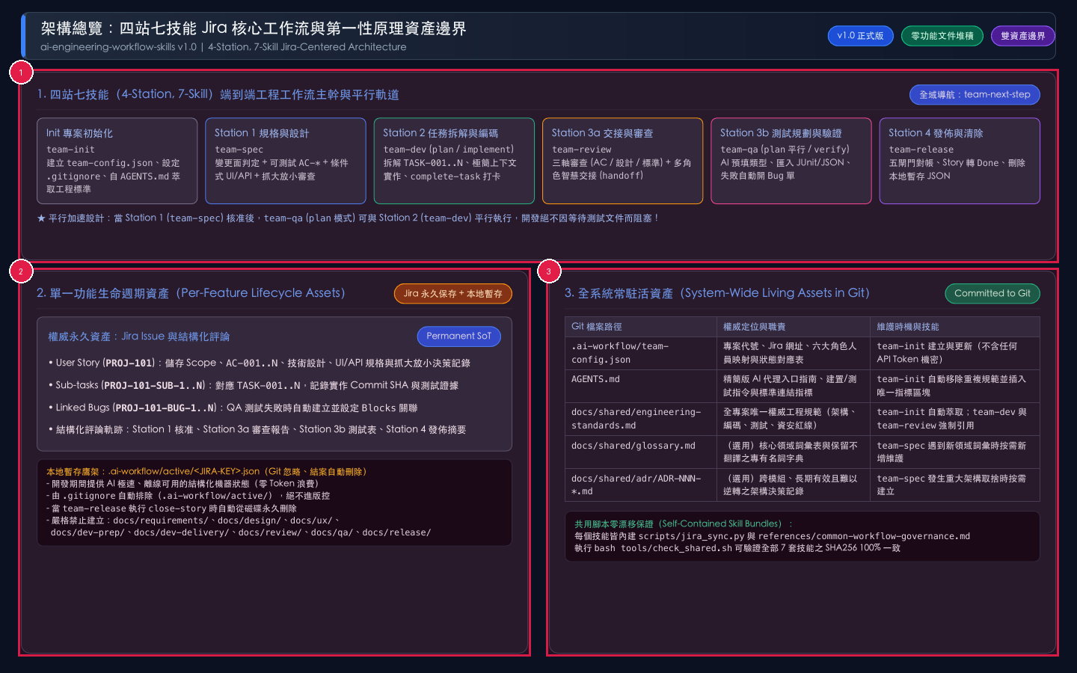
圖 2-1：四站七技能全景架構與第一性原理資產邊界圖。用途：說明 7 個技能在 4 個工作站中的串聯與平行關係，以及單一功能資產與全系統資產的嚴格存放邊界。視覺焦點：請依序查看標註序號 ① 頂部四站七技能主幹流程與 team-qa 平行軌道；② 左下角單一功能生命週期資產（Jira 永久保存 + .ai-workflow/active/<JIRA-KEY>.json 本地暫存）；③ 右下角全系統常駐活資產（Git 版控之 team-config.json、AGENTS.md、engineering-standards.md、glossary.md、adr/）。狀態變化：功能開發期間狀態讀寫於本地 Active JSON 與 Jira，結案時本地 Active JSON 自動刪除，實現 Git 儲存庫零流程文件堆積。
以下為全系統 7 個技能模組的工作站定位、執行模式與底層 CLI 動作總表：
工作站 (Station) | 技能名稱 (Skill) | 執行模式 (Modes) | 負責角色 | 底層 jira_sync.py 子命令 | 核心產出與狀態變更
Init 初始化 | team-init | 無（單一模式） | tech_lead / pm | init | 建立 .ai-workflow/team-config.json、更新 .gitignore、自 AGENTS.md 萃取去重 docs/shared/engineering-standards.md
Router 導航員 | team-next-step | 無（唯讀模式） | 全體成員 | status | 唯讀檢查設定檔、Active JSON 與遠端 Jira，依 11 級優先序推薦唯一具體下一步行動
Station 1 規格設計 | team-spec | 無（單一模式） | pm (+ tech_lead) | sync-story | 產出 Scope、AC-001..N、條件式 UI/API 規格與抓大放小決策，同步至 Jira Story 並設為 approved
Station 2 任務與編碼 | team-dev | plan / implement | developer | create-subtasks / complete-task | plan 拆解 TASK-001..N 並建立 Jira Sub-task；implement 編碼測試後打卡完成並更新 candidate_commit
Station 3a 審查交接 | team-review | 無（單一模式） | reviewer / independent_reviewer | handoff | 合併開發交接與三軸審查，更新 review.status 與 reviewed_commit，並依角色配置通知 QA 或退回開發
Station 3b 測試驗證 | team-qa | plan / verify | qa | record-qa / create-bug | plan 平行產生 AI 預填類型之 TC-001..N；verify 匯入結果，全過則交接發佈，失敗則開立 Jira Bug 退回開發
Station 4 發佈清除 | team-release | 無（單一模式） | release_manager | close-story | 驗證五大發佈閘門與 Commit SHA 對齊，發佈摘要評論，將 Jira Story 轉為 Done 並刪除本地 Active JSON

2.2 Jira 狀態轉換機與多角色智慧交接機制
小團隊最常見的組織形態是「一人身兼多職」。本套件內建 is_same_person() 與 execute_role_handoff() 智慧交接引擎，自動根據 .ai-workflow/team-config.json 的人員映射切換交接行為：
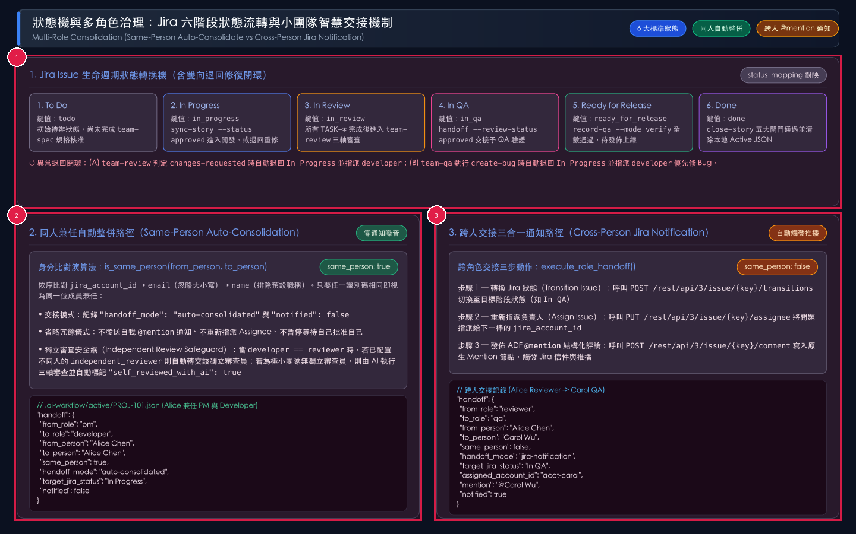
圖 2-2：Jira 六階段狀態轉換機與多角色智慧交接決策圖。用途：展示 Jira Story 從 To Do 到 Done 的正向流轉、異常退回閉環，以及同人兼任與跨人交接的行為差異。視覺焦點：請依序查看標註序號 ① 頂部六大標準 Jira 狀態（To Do → In Progress → In Review → In QA → Ready for Release → Done）與退回迴圈；② 左下角同人兼任自動整併路徑（handoff_mode: "auto-consolidated"）；③ 右下角跨人交接三合一通知路徑（handoff_mode: "jira-notification"）。狀態變化：當前後站為同一人時不發送自我 @mention 且不重設 Assignee；當前後站為不同人時自動轉狀態、改指派並發送含 @mention 之 ADF 評論。
多角色智慧交接與獨立審查安全網之核心規則如下：
1. 同人身分判定順序（is_same_person）：
• 第一優先比對雙方的 jira_account_id（若雙方皆非空且相等，即判定為同一人）。
• 第二優先比對雙方的 email（忽略大小寫，若雙方皆非空且相等，即判定為同一人）。
• 第三優先比對雙方的 name（忽略大小寫，且排除預設職稱如 PM Owner、Developer 等，若相等即判定為同一人）。
2. 同人自動整併模式（auto-consolidated）：
• 當 from_role 與 to_role 指向同一位成員時，系統自動更新 Jira 狀態並寫入交接評論，但設定 "notified": false，不發送自我 @mention、不打斷工作流等待自己簽核自己，並立即提示可銜接執行下一站技能。
3. 跨人三合一通知模式（jira-notification）：
• 當 from_role 與 to_role 為不同成員時，系統自動執行三步驟：(1) 轉換 Jira Issue 至目標狀態；(2) 將 Issue 重新指派（Assign）給下一站負責人的 jira_account_id；(3) 在 Jira 評論開頭插入原生 ADF Mention 節點（@{name} 請接手下一階段工作：），觸發 Jira 原生信件與通知推播。
4. 獨立審查安全網（resolve_effective_reviewer）：
• 在 Station 3a（team-review），若 developer 與 reviewer 為同一人，系統會優先檢查 team-config.json 是否配置了屬於不同人的 independent_reviewer；若有，自動將審查權轉交給 independent_reviewer。
• 若為極小團隊（或一人團隊）未配置獨立審查員，則允許由 AI 執行三軸嚴格審查，並強制在 Active JSON 與 Jira 評論中寫入 "self_reviewed_with_ai": true 透明稽核標記。

2.3 三層源碼功能盤點對帳表（3-Layer Coverage Matrix）
為確保本訓練手冊 100% 涵蓋儲存庫內所有技能、模式、CLI 子命令、旗標與治理規則（零遺漏），動筆前已完成以下三層源碼盤點對帳：
層級與源碼路徑 | 功能名稱（對齊源碼定義） | 次級介面 / 模式 / 子命令 / 閘門 | 適用角色 | 對應章節與視覺圖表
L1/L3 common-workflow-governance.md | 四站七技能共同治理契約 | 第一性原理資產邊界、多角色感知、抓大放小、雙模式同步、語言與證據鐵律 | 全體角色 | 2.1 - 2.3（圖 2-1：01-architecture-asset-boundary.png、圖 2-2：02-state-machine-and-roles.png）
L1/L2 skills/team-init/SKILL.md | 專案與角色初始化 (team-init) | jira_sync.py init、team-config.json、.gitignore、AGENTS.md 規範萃取與指標去重 | tech_lead / pm | 第 3 章 情境 0（圖 3-1：03-scenario0-team-init.png）
L1/L2 skills/team-spec/SKILL.md | 一體化規格、UX 與技術設計 (team-spec) | jira_sync.py sync-story、大小需求雙軌制（單趟 approved vs 多輪 draft 深挖）、6 大 AC 完整性檢查維度、抓大放小 | pm / tech_lead | 第 4 章 情境 1（圖 4-1：04-scenario1-team-spec.png）
L1/L2 skills/team-dev/SKILL.md (plan) | 開發任務垂直拆解 (team-dev plan 模式) | jira_sync.py create-subtasks、TASK-001..N、Jira Sub-task、DFS 循環依賴檢查 | developer | 5.1 - 5.2 情境 2A（圖 5-1：05-scenario2-team-dev-plan.png）
L1/L2 skills/team-dev/SKILL.md (implement) | 極簡上下文編碼與打卡 (team-dev implement 模式) | jira_sync.py complete-task、優先序（Open Bug > Pending Task > Review Finding）、Dev Fast-Track 複雜度守衛（限 <= 3 AC 且中低風險） | developer | 5.3 - 5.4 情境 2B（圖 5-2：06-scenario2-team-dev-implement.png）
L1/L2 skills/team-review/SKILL.md | 合併開發交接與三軸審查 (team-review) | jira_sync.py handoff、三軸審查（AC 逐條覆蓋 / 設計 / 標準）、QA 外部測試工具提示、AGENTS.md 自動回退、AI 自審透明標記 | reviewer（含獨立審查員） | 第 6 章 情境 3（圖 6-1：07-scenario3-team-review.png）
L1/L2 skills/team-qa/SKILL.md (plan) | 平行測試案例規劃 (team-qa plan 模式) | jira_sync.py record-qa --mode plan、100% AC 覆蓋強制防呆檢查、AI 預填三層執行類型（automated / external / manual） | qa | 7.1、7.3 情境 4A（圖 7-1：08-scenario4-team-qa-plan.png）
L1/L2 skills/team-qa/SKILL.md (verify) | 三層混合測試驗證 (team-qa verify 模式) | jira_sync.py record-qa --mode verify、--all-pass 防假通過守衛（僅通過 automated）、--junit-xml、--results-json、--result | qa | 7.2、7.3 情境 4B（圖 7-2：09-scenario4-team-qa-verify.png）
L1/L2 skills/team-qa/SKILL.md + team-dev | 測試失敗自動開 Bug 與閉環重測 | jira_sync.py create-bug、Jira Bug + Blocks 連結、退回 developer、complete-task 關單、Commit 漂移重審重驗 | qa / developer / reviewer | 第 8 章 情境 5（圖 8-1：10-scenario5-bug-loop.png）
L1/L2 skills/team-release/SKILL.md | 發佈閘門對帳與暫存清除 (team-release) | jira_sync.py close-story、五大決定性發佈閘門、Story 轉 Done、自動刪除 .ai-workflow/active/<KEY>.json | release_manager | 第 9 章 情境 6（圖 9-1：11-scenario6-team-release.png）
L1/L2 skills/team-next-step/SKILL.md | 唯讀工作流導航員 (team-next-step) | jira_sync.py status、11 級優先序路由表、多 Story 歧義防猜測、--fetch-remote、五段式標準回覆 | 全體角色 | 第 10 章 情境 7（圖 10-1：12-scenario7-and-8-router-and-modes.png）
L3 scripts/jira_sync.py + tools/* | 雙模式同步引擎、安全防護與自檢工具 | Live Jira REST API v3 三大環境變數、Offline 模式 (--offline)、check_shared.sh、test_workflow.py | 維運 / 全體角色 | 第 11 - 12 章 情境 8（圖 10-1：12-scenario7-and-8-router-and-modes.png）

3. 情境 0：專案初次導入與團隊角色初始化（team-init）

3.1 觸發時機與情境背景
當你的團隊準備在一個全新或既有的程式碼儲存庫（Repository）導入 ai-engineering-workflow-skills，或者當成員變動需要調整角色對應、抑或 team-next-step 提示缺少 .ai-workflow/team-config.json 時，請執行 team-init。
在此訓練情境中，假設我們的小型團隊共有 3 位成員負責 TEAM 專案：
• Alice Chen：身兼 產品經理 (pm)、技術負責人 (tech_lead)、程式碼審查員 (reviewer) 與 發佈管理員 (release_manager) 四職。
• Bob Lin：擔任專職 開發工程師 (developer)。
• Carol Wu：擔任專職 品質工程師 (qa)。
同時，專案根目錄原本已有一份 AGENTS.md，裡面混雜了建置指令與長篇的編碼、資安規範。我們希望透過 team-init 一次完成角色配置、.gitignore 設定，並將工程規範萃取至唯一權威來源 docs/shared/engineering-standards.md。

3.2 操作步驟與視覺化實況詳解
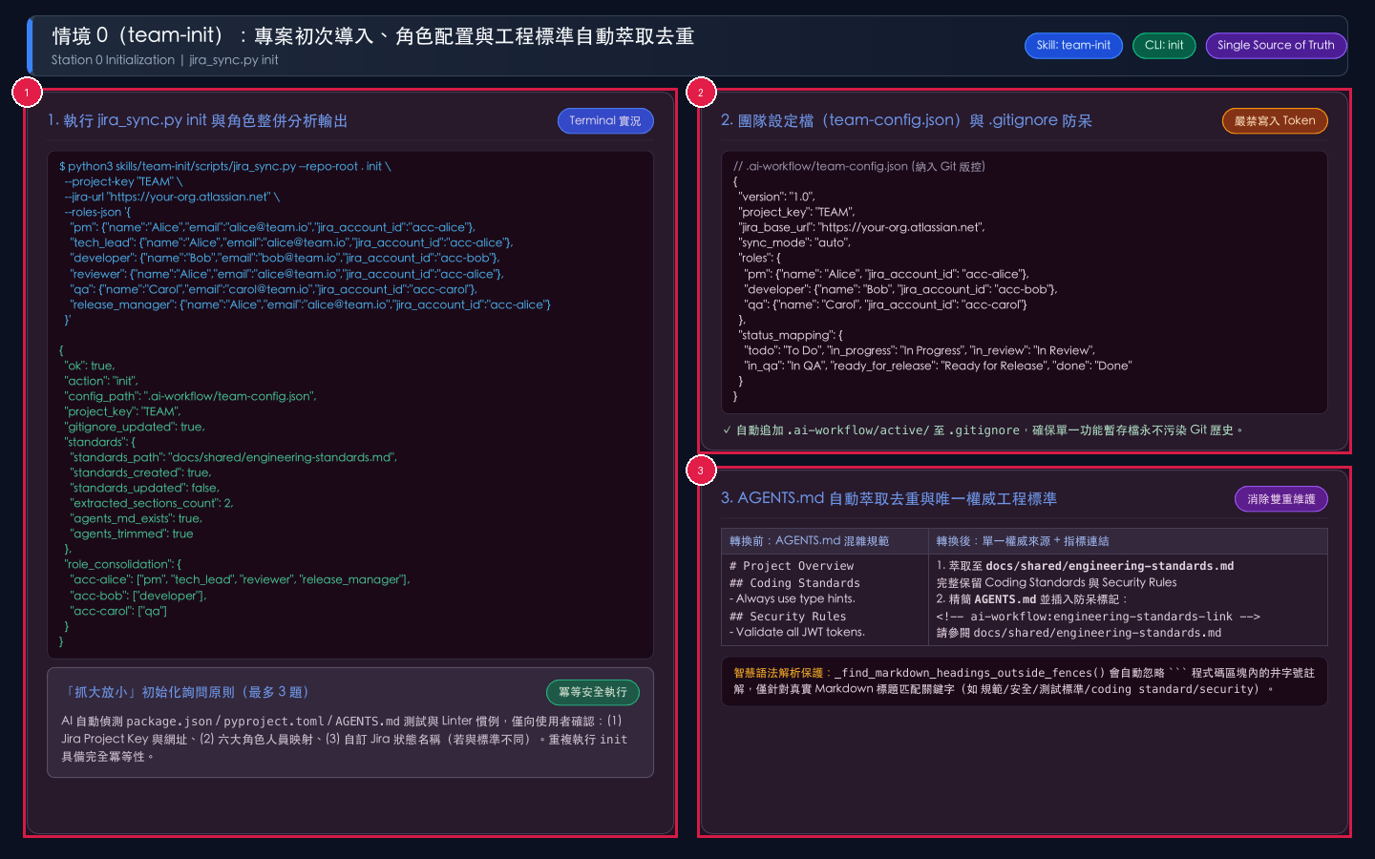
圖 3-1：情境 0 執行 team-init（jira_sync.py init）之終端機輸出與檔案收斂前後對照圖。用途：示範如何以單一指令完成團隊多角色映射設定、.gitignore 規則注入，以及 AGENTS.md 與 docs/shared/engineering-standards.md 的自動萃取去重。視覺焦點：請依序查看標註序號 ① 左側終端機執行 jira_sync.py init 指令與輸出的 role_consolidation 角色整併表；② 右上角生成的 .ai-workflow/team-config.json 與 .gitignore 自動加入 .ai-workflow/active/；③ 右下角 AGENTS.md 自動抽離重複規範並替換為唯一指標區塊。狀態變化：初始化前 initialized: false 且規範散落於 AGENTS.md；初始化後產生受版控之 team-config.json 與 engineering-standards.md，且重複執行 init 保證完全冪等。
請依序執行以下三步驟完成專案導入：
1. 步驟一：向 AI 代理觸發 $team-init 並回答最多 3 題關鍵設定
• 在對話中輸入：「請使用 $team-init 初始化本專案，Jira Project Key 為 TEAM，網址為 https://your-org.atlassian.net，PM/Tech Lead/Reviewer/Release Manager 為 Alice，Developer 為 Bob，QA 為 Carol。」
• AI 會自動掃描 package.json、pyproject.toml、go.mod、Makefile 與 AGENTS.md 偵測技術棧，不會追問瑣碎技術問題。
2. 步驟二：執行決定性初始化腳本 jira_sync.py init
• AI 代理（或開發者手動）於專案根目錄執行以下指令：
python3 skills/team-init/scripts/jira_sync.py \
--repo-root . init \
--project-key "TEAM" \
--jira-url "https://your-org.atlassian.net" \
--roles-json '{
"pm": {
"name": "Alice",
"email": "alice@team.io",
"jira_account_id": "acc-alice"
},
"tech_lead": {
"name": "Alice",
"email": "alice@team.io",
"jira_account_id": "acc-alice"
},
"developer": {
"name": "Bob",
"email": "bob@team.io",
"jira_account_id": "acc-bob"
},
"reviewer": {
"name": "Alice",
"email": "alice@team.io",
"jira_account_id": "acc-alice"
},
"qa": {
"name": "Carol",
"email": "carol@team.io",
"jira_account_id": "acc-carol"
},
"release_manager": {
"name": "Alice",
"email": "alice@team.io",
"jira_account_id": "acc-alice"
}
}'
3. 步驟三：檢視產出檔案與提交 Git 版控
• 確認 .ai-workflow/team-config.json、統一短指令入口 .ai-workflow/bin/jira_sync.py（自動設為可執行 0755，即使團隊將 Skills 安裝於全域目錄也能直接在業務專案內呼叫 python3 .ai-workflow/bin/jira_sync.py ...）、.gitignore、docs/shared/engineering-standards.md 與精簡後的 AGENTS.md 皆已正確生成，即可提交至 Git。

3.3 jira_sync.py init 參數與產出檔案規格表
類別 | 參數或檔案名稱 | 必填 / 預設值 | 功能說明與輸入規範 | 狀態影響與防呆機制
CLI 旗標 | --project-key | 選填（預設 PROJ） | 設定 Jira 專案代號（自動轉為大寫，如 TEAM） | 寫入 team-config.json 之 project_key
CLI 旗標 | --jira-url | 選填（預設空字串） | 設定 Jira Cloud 主機網址（如 https://org.atlassian.net） | 僅允許 http 或 https 協定；自動移除結尾斜線
CLI 旗標 | --roles-json | 選填 | JSON 字串或檔案路徑，定義 pm、tech_lead、developer、reviewer、qa、release_manager 及選用之 independent_reviewer | 支援傳入字串（僅姓名）或完整物件 {name, email, jira_account_id}，並自動保留既有欄位
CLI 旗標 | --status-mapping-json | 選填 | JSON 字串或檔案路徑，自訂六大狀態對應之 Jira 狀態名稱 | 覆寫 todo、in_progress、in_review、in_qa、ready_for_release、done 映射
CLI 旗標 | --agents-md | 選填（預設 AGENTS.md） | 指定專案內 AI 代理入口文件之相對路徑 | 自動解析 Markdown 標題（忽略程式碼區塊內之 # 註解）
CLI 旗標 | --standards-md | 選填（預設 docs/shared/engineering-standards.md） | 指定全專案唯一權威工程規範之輸出路徑 | 若 AGENTS.md 含規範段落則自動萃取合併，否則由預設範本建立
產出檔案 | .ai-workflow/team-config.json | 自動建立（進 Git） | 儲存專案代號、角色人員映射、狀態表與 issue_type_mapping | 嚴禁寫入 JIRA_API_TOKEN 或密碼
產出檔案 | .ai-workflow/bin/jira_sync.py | 自動建立（進 Git） | 業務專案本地統一 CLI 入口（權限 0755） | 解決全域安裝 Skill 時業務專案無 skills/ 目錄之路徑問題
產出檔案 | .gitignore | 自動更新（進 Git） | 自動確保包含 .ai-workflow/active/ 忽略規則 | 具備冪等性，重複執行 init 不會重複插入多行

4. 情境 1：新功能從 User Story 到定規格與「抓大放小」審查（team-spec）

4.1 觸發時機與情境背景
當專案已完成初始化，產品經理（PM）或技術負責人準備啟動一項新功能、變更請求或架構調整（例如 Jira Story PROJ-101：新增訂單 CSV 匯出功能）時，進入 Station 1：team-spec。
在舊版工作流中，團隊必須依序執行需求分析、UX 設計、技術架構設計與文件審查四個獨立步驟；而在 team-spec 中，AI 採用大小需求雙軌制（Scale-Aware Dual Track）與 6 大 AC 完整性檢查表，兼顧小需求效率與大需求完整性：
1. 變更面分析（Change Surface Analysis）：依據源碼自動判定 has_ui、has_api、has_data。
2. 可測試驗收條件（AC-001..N）與 6 大完整性維度檢查：消除「快速」、「友善」等模糊形容詞，並強制核對六大維度：(1) 核心主流程 Happy Path、(2) 角色權限與租戶隔離 AuthZ、(3) 輸入邊界與冪等性 Idempotency、(4) 狀態流轉與併發衝突 Concurrency、(5) 外部依賴失敗與補償回滾 Compensation、(6) 舊資料相容性與遷移 Legacy Compatibility。
3. 條件式技術與介面設計（Conditional UI/API Spec）：僅在 has_ui: true 時產出畫面狀態表（normal、loading、empty、invalid、403/404）與 Wireframe；僅在 has_api: true 時產出端點契約。若為純後端或純樣式修改，自動省略不適用區塊，杜絕空白佔位符。
4. 大小需求分流審查（One-Pass vs. Iterative draft Deep-Dive）：
• 小型明確需求（One-Pass 單趟快審）：將常規細節列入AI 預設細節清單（auto_decisions），並針對關鍵議題提出最多 3 題（material_decisions），確認後直接設為 approved。
• 中大型或複雜需求（Iterative draft 多輪深挖）：先以 --status draft 儲存初版草案，每輪聚焦詢問 3 至 5 題關鍵業務/邊界問題，支援跨多輪次持續累加 material_decisions，直到六大 AC 維度完全無死角後才轉為 approved。

4.2 操作步驟與視覺化實況詳解
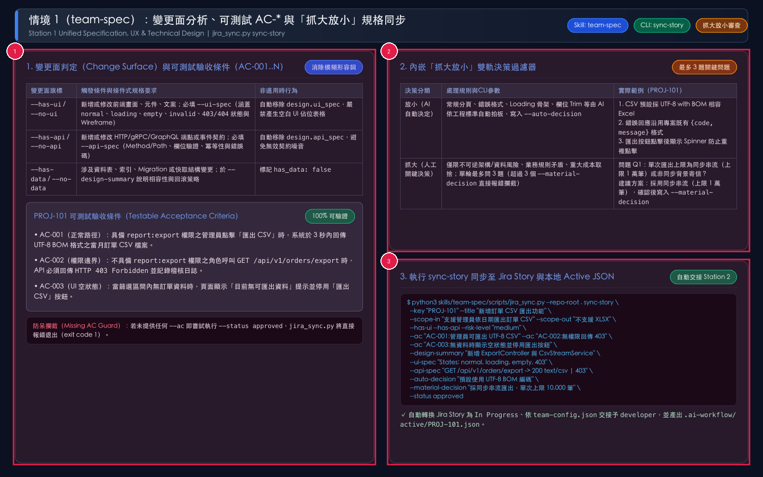
圖 4-1：情境 1 執行 team-spec（jira_sync.py sync-story）之變更面判定、抓大放小雙軌審查與 Jira 同步實況圖。用途：說明如何在單一回合內產出可測試 AC-001..003、條件式 UI/API 規格，並透過「抓大放小」過濾器完成審查與 Jira 同步。視覺焦點：請依序查看標註序號 ① 左側變更面旗標（--has-ui、--has-api、--has-data）與 AC-001..003 可測試驗收條件；② 右上角內嵌「抓大放小」雙軌過濾器（AI 自動拍板之 auto_decisions vs 最多 3 題之 material_decisions）；③ 右下角執行 sync-story --status approved 同步至 Jira Story 與本地 .ai-workflow/active/PROJ-101.json。狀態變化：Story 規格由 draft 轉為 approved，Jira 狀態自動推進至 In Progress，並依角色配置自動交接予 developer。
請依序執行以下四步驟完成 Station 1 規格定義與核准：
1. 步驟一：啟動 $team-spec 並提供需求描述與 Jira Story 代號
• 輸入提示詞：「請對 PROJ-101（新增訂單 CSV 匯出功能）執行 $team-spec。需求為支援管理員於訂單頁依日期區間匯出 CSV，無權限角色須攔截，無資料時按鈕停用。」
2. 步驟二：檢視 AI 產出的「抓大放小」規格摘要並回覆關鍵問題
• AI 呈現 Scope、AC-001..003、UI/API 設計、AI 預設細節清單（如預設採用 UTF-8 BOM 編碼、沿用標準錯誤格式）以及 1 題關鍵人工決策問題（例如：「單次匯出採同步串流上限 1 萬筆，或非同步背景寄信？建議方案：採同步串流上限 1 萬筆」）。
• 使用者回覆：「同意建議方案，請核准並同步至 Jira。」
3. 步驟三：執行 jira_sync.py sync-story --status approved 寫入永久與暫存資產
python3 skills/team-spec/scripts/jira_sync.py \
--repo-root . sync-story \
--key "PROJ-101" \
--title "新增訂單 CSV 匯出功能" \
--scope-in "支援管理員依日期區間匯出 UTF-8 BOM CSV" \
--scope-out "本次不支援 XLSX 與排程自動寄信" \
--has-ui --has-api --no-data \
--risk-level "medium" \
--ac "AC-001:管理員點擊匯出時 3 秒內回傳 UTF-8 CSV" \
--ac "AC-002:無權限角色呼叫匯出 API 回傳 HTTP 403" \
--ac "AC-003:無訂單資料時顯示空狀態並停用匯出按鈕" \
--design-summary "新增 ExportController 與 CsvStreamService" \
--ui-spec "States: normal, loading, empty, 403" \
--api-spec "GET /api/v1/orders/export -> 200 | 403" \
--auto-decision "CSV 預設附加 UTF-8 BOM 相容 Excel" \
--auto-decision "錯誤回應沿用既有 {code, message} 格式" \
--material-decision "Q1: 採同步串流匯出，上限 10,000 筆" \
--status approved
4. 步驟四：確認自動交接結果
• 若 pm 與 developer 為同一人（例如 Alice 兼任），系統記錄 handoff_mode: "auto-consolidated" 並直接提示可執行 $team-dev（plan 模式）。
• 若 pm（Alice）與 developer（Bob）為不同人，系統自動將 PROJ-101 轉為 In Progress、指派給 Bob 並發佈 @Bob 評論通知；同時提示 QA（Carol）可平行啟動 $team-qa（plan 模式）。

4.3 jira_sync.py sync-story 參數與防呆規格表
參數名稱 | 必填 / 類型 | 功能說明與輸入規範 | 內建防呆與狀態影響
--key | 必填（字串） | Jira Story 代號（如 PROJ-101） | 經 validate_jira_key() 嚴格檢查格式，阻斷 .. 或 / 路徑遍歷攻擊
--title | 選填（字串） | Story 標題摘要 | 同步至 Jira Story summary 與本地 JSON title
--scope-in / --scope-out | 選填（字串） | 明確定義本次包含範圍（In-Scope）與不包含範圍（Out-of-Scope） | 寫入 Jira Story 描述第 1 節與本地 JSON
--has-ui / --no-ui | 選填（布林旗標） | 標記是否包含前端畫面、元件或文案變更 | 當 has_ui 為 false 時，自動清除 design.ui_spec 防止殘留無效規格
--has-api / --no-api | 選填（布林旗標） | 標記是否包含跨邊界 API 或事件契約變更 | 當 has_api 為 false 時，自動清除 design.api_spec
--has-data / --no-data | 選填（布林旗標） | 標記是否包含資料表、索引、Migration 或快取格式變更 | 記錄於 change_surface.has_data
--risk-level | 選填（列舉） | 風險等級：low、medium、high、critical | 預設為 medium，顯示於 Jira Story 規格標頭
--ac | 可重複指定 | 可測試驗收條件，格式為 AC-001:<description>（即 AC-001: 加 條件描述，省略前綴則自動編號） | 增量 Upsert 與空白攔截：於既有 draft/approved Story 上依 ID 增量更新或附加（不覆蓋舊 AC；若需整批重設可加 --replace-acs）；描述為空立即報錯
--design-summary | 選填（字串） | 技術架構、影響模組、資料相容性與資安控制點摘要 | 寫入 design.summary
--ui-spec / --api-spec | 選填（字串） | 條件式 UI 狀態規格與 API 介面契約 | 僅在對應之 --has-ui / --has-api 為真時儲存與渲染
--auto-decision | 可重複指定 | 「放小」：AI 依專案慣例自動決定的常規技術或 UX 細節 | 彙整於 Jira 描述第 4 節 AI 預設細節清單（跨輪次自動去重累加）
--material-decision | 可重複指定 | 「抓大」：經人類確認之關鍵架構或業務決策 | 大小需求雙軌防呆：全新 Story 單趟直接 approved 上限 3 筆；多輪 draft 或 Station 2 Spec-Gap 補齊時每輪上限 5 筆且跨輪次自動無損累加
--spec-json | 選填（JSON 字串或檔案） | 以整包 JSON 載入規格欄位 | 可與個別 CLI 旗標搭配使用（個別旗標優先覆寫）
--status | 選填（draft / approved） | 規格狀態；使用者確認後設為 approved | 未定 AC 禁止核准：若設為 approved 但無任何 AC-*，立即報錯拒絕；核准後自動觸發 pm -> developer 交接
--approved-by | 選填（字串） | 核准人姓名或角色 | 預設自動帶入 team-config.json 中之 pm.name
--create | 選填（布林旗標） | 在 Live Jira 模式下，若尚無此 Story 則呼叫 POST /rest/api/3/issue 新建 | 若建立成功，自動以遠端回傳之正式 Jira Key 更新本地檔名

5. 情境 2：任務拆解與 AI 編碼自動完工打卡（team-dev）
Station 2（team-dev） 負責將已核准的 Story 規格轉化為高品質程式碼與自動化測試。為了兼顧規劃清晰度與編碼專注度，team-dev 分為兩個明確模式：
• 模式一：plan（任務拆解與 Jira Sub-task 建立）
• 模式二：implement（極簡上下文編碼、測試驗證與 complete-task 完工打卡）

5.1 情境 2A（team-dev plan 模式）：垂直切片任務拆解與依賴檢查
當 PROJ-101 的 spec_status 已為 approved，且 .ai-workflow/active/PROJ-101.json 中的 tasks 尚為空陣列時，執行 team-dev 的 plan 模式。
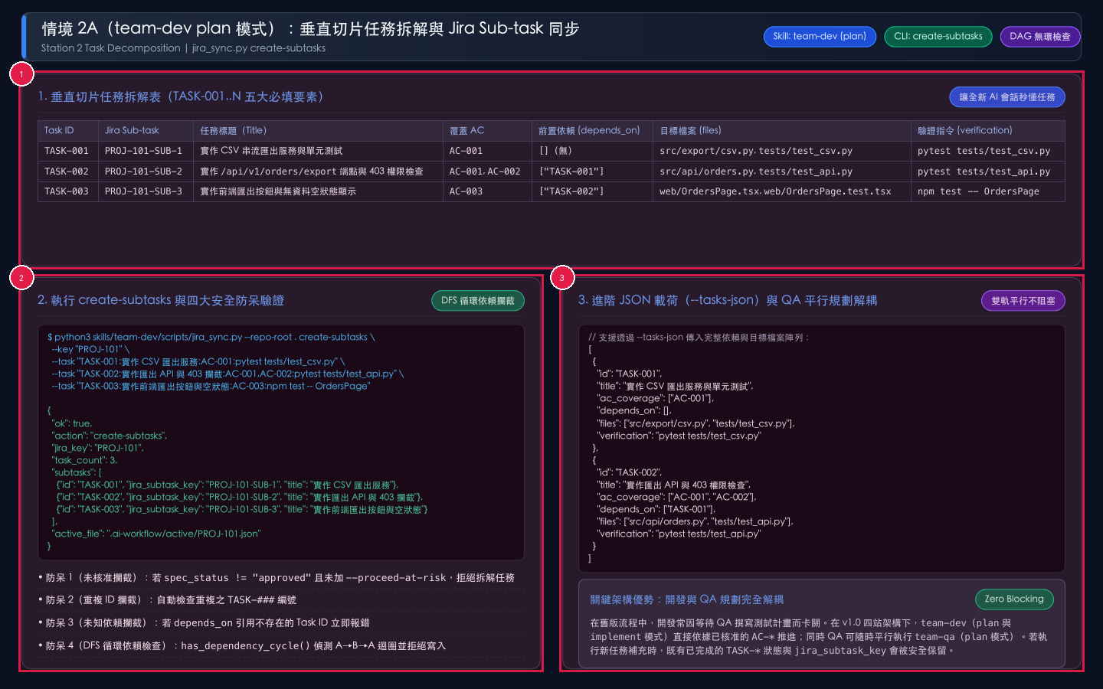
圖 5-1：情境 2A 執行 team-dev（plan 模式 / jira_sync.py create-subtasks）之垂直切片任務表與安全防呆驗證圖。用途：將 PROJ-101 的 3 條 AC-001..003 拆解為具備明確驗證指令與依賴順序的 TASK-001..003，並同步建立 Jira Sub-task。視覺焦點：請依序查看標註序號 ① 頂部垂直切片任務拆解表（包含 Task ID、Jira Sub-task、覆蓋 AC、前置依賴 depends_on、目標檔案 files 與驗證指令 verification）；② 左下角執行 create-subtasks 輸出與四大安全防呆驗證（含 DFS 循環依賴攔截）；③ 右下角 --tasks-json 進階結構與 QA 平行規劃解耦說明。狀態變化：執行後 PROJ-101.json 寫入 3 筆 status: "pending" 之任務，並在 Jira 母單下建立 PROJ-101-SUB-1..3 子任務。
在 plan 模式下，請依循以下三步驟操作：
1. 步驟一：讀取上游規格與專案目錄結構
• AI 讀取 .ai-workflow/active/PROJ-101.json 與 docs/shared/engineering-standards.md，盤點實際模組路徑與測試執行器（如 pytest、npm test）。
2. 步驟二：拆解為可獨立驗證的垂直切片（TASK-001..N）
• 每個任務都必須回答 5 個問題：(1) 改哪些檔案 (files)？(2) 滿足哪些驗收條件 (ac_coverage)？(3) 依賴哪些前置任務 (depends_on)？(4) 如何證明通過 (verification)？(5) 何時必須停機詢問人類？
3. 步驟三：執行 jira_sync.py create-subtasks 建立子任務
• 可使用簡潔的 --task 旗標，或使用 --tasks-json 傳入包含 depends_on 與 files 的完整陣列：
python3 skills/team-dev/scripts/jira_sync.py \
--repo-root . create-subtasks \
--key "PROJ-101" \
--tasks-json '[
{
"id": "TASK-001",
"title": "實作 CSV 串流匯出服務與單元測試",
"ac_coverage": ["AC-001"],
"depends_on": [],
"files": ["src/export/csv.py", "tests/test_csv.py"],
"verification": "pytest tests/test_csv.py"
},
{
"id": "TASK-002",
"title": "實作 /api/v1/orders/export 與 403 檢查",
"ac_coverage": ["AC-001", "AC-002"],
"depends_on": ["TASK-001"],
"files": ["src/api/orders.py", "tests/test_api.py"],
"verification": "pytest tests/test_api.py"
},
{
"id": "TASK-003",
"title": "實作前端匯出按鈕與無資料空狀態顯示",
"ac_coverage": ["AC-003"],
"depends_on": ["TASK-002"],
"files": ["web/OrdersPage.tsx", "web/OrdersPage.test.tsx"],
"verification": "npm test -- OrdersPage"
}
]'

5.2 jira_sync.py create-subtasks 參數與防呆規格表
參數名稱 | 必填 / 類型 | 功能說明與輸入規範 | 內建防呆與狀態影響
--key | 必填（字串） | 母單 Jira Story 代號（如 PROJ-101） | 必須已存在 .ai-workflow/active/<KEY>.json
--tasks-json | 選填（JSON 字串或檔案） | 完整任務陣列（支援 id、title、ac_coverage、depends_on、files、verification） | 推薦用於包含前置依賴 depends_on 與目標檔案清單之任務拆解
--task | 可重複指定 | 快速單行格式：TASK-001:<Title>:AC-001,AC-002:<Verification> | 可與 --tasks-json 併用；若省略 TASK-### 前綴則自動依序編號
--proceed-at-risk | 選填（布林旗標） | 允許在 spec_status != "approved" 時強制先行拆解任務 | 預設安全防呆：未加此旗標時，若規格未核准將直接報錯拒絕拆解
內建防呆 | 重複 ID 與未知依賴檢查 | 檢查 planned_ids 是否重複，以及 depends_on 是否引用不存在的 Task ID | 在呼叫遠端 Jira API 前先行驗證，避免建立半套孤兒 Sub-task
內建防呆 | has_dependency_cycle() | 使用深度優先搜尋（DFS 三色標記法）檢查 depends_on 圖結構是否含有循環依賴 | 若偵測到 TASK-001 -> TASK-002 -> TASK-001 迴圈，立即報錯退出（exit code 1）

5.3 情境 2B（team-dev implement 模式）：極簡上下文編碼與 complete-task 打卡
當子任務規劃完成（或出現待修復的 Open Bug）時，進入 team-dev 的 implement 模式。每完成一個子任務或 Bug 修復，必須立即執行 jira_sync.py complete-task 打卡，將 Git Commit SHA、修改檔案清單與真實測試結果寫入本地 Active JSON 並將對應的 Jira Sub-task 轉為 Done。
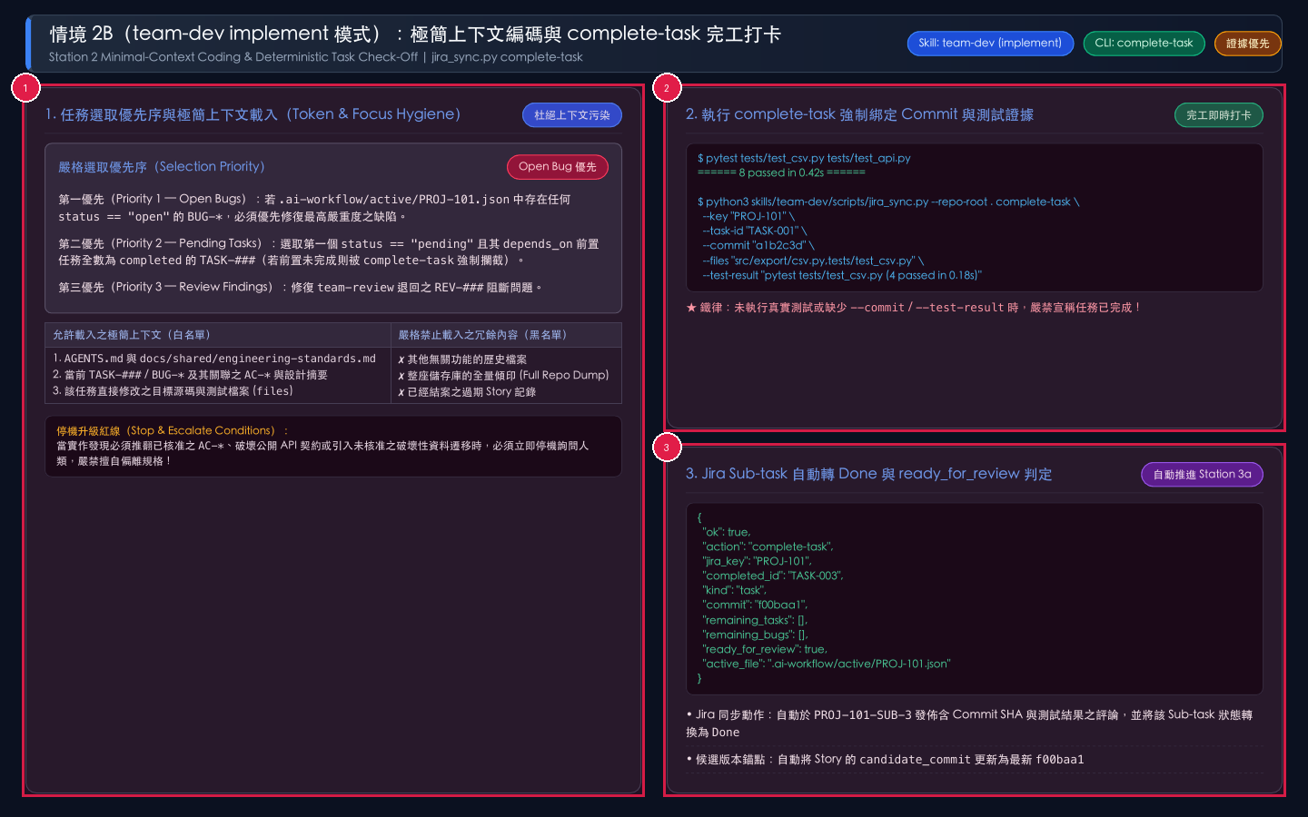
圖 5-2：情境 2B 執行 team-dev（implement 模式 / jira_sync.py complete-task）之極簡上下文載入、測試驗證與完工打卡實況圖。用途：示範 AI 如何依優先序選取下一個待辦項目、僅載入必要的極簡上下文撰寫程式與測試，並透過 complete-task 同步完成狀態。視覺焦點：請依序查看標註序號 ① 左側任務選取優先序（Open Bugs > Pending Tasks > Review Findings）與極簡上下文白名單/黑名單；② 右上角執行真實測試並呼叫 complete-task 綁定 --commit、--files、--test-result；③ 右下角完成最後一個任務時 ready_for_review 自動轉為 true 並推進至 Station 3a。狀態變化：目標任務 status 轉為 completed、對應 Jira Sub-task 轉為 Done、Story 的 candidate_commit 更新為最新 Commit SHA。
implement 模式的標準執行循環如下：
1. 步驟一：依嚴格三層優先序選取下一個可執行項目
• *第一優先（Open Bugs `BUG-）**：若 bugs 陣列中有 status == "open"` 的缺陷，優先修復。
• 第二優先（Pending Tasks TASK-### / 小型單任務快車道 Dev Fast-Track）：選取第一個 status == "pending" 且其 depends_on 內所有前置任務皆已 completed 的 TASK-###。若為小型 Story（AC <= 3 條且風險為 low 或 medium）且尚未跑 create-subtasks（tasks 為空且 spec_status == "approved"），可直接執行 complete-task --key <KEY> --task-id TASK-001，系統將自動建立涵蓋全部 AC-* 的 TASK-001 並一次完成打卡！若為中大型或高風險需求（AC > 3 條或風險為 high/critical），複雜度守衛（Complexity Guard）會強制攔截快車道，要求必須先執行 create-subtasks 進行垂直切片拆解。
• 第三優先（Open Review Findings REV-###）：當 review.status == "changes-requested" 時，優先修復所有 status == "open" 之 REV-### 審查阻斷項。
2. 步驟二：極簡上下文載入（Minimal Context Loading）
• 僅讀取：(1) AGENTS.md 與 docs/shared/engineering-standards.md；(2) .ai-workflow/active/PROJ-101.json 中該任務關聯的 AC-* 與設計摘要（若跨機或跨 Git Worktree 本地無此檔案，系統會自動從主 Worktree 或遠端 Jira 無損回填）；(3) 該任務 files 指定的目標源碼與測試檔。
3. 步驟三：撰寫程式與自動化測試（含 TC-### 命名對齊）
• 若 QA 已平行完成 team-qa（plan 模式），在撰寫自動化測試案例時直接將 TC-001、TC-002（注意保留連字號 TC-\d{3,} 格式）寫入 JUnit XML 的 name 或 classname（例如 test_export_csv_TC-001 或 TestExport/TC-001_valid），以便後續 record-qa --mode verify --junit-xml 自動解析對應！
4. 步驟四：執行驗證測試並呼叫 complete-task 完工打卡（支援免填 --commit / --files 自動偵測與多 ID 批次打卡）
python3 .ai-workflow/bin/jira_sync.py \
--repo-root . complete-task \
--key "PROJ-101" \
--task-id "TASK-001" \
--test-result "pytest tests/test_csv.py (4 passed in 0.18s)"
5. 步驟五：依序完成 TASK-002 與 TASK-003（或一次傳入 --task-id TASK-002,TASK-003）直至 ready_for_review: true
• 當輸出顯示 "remaining_tasks": []、"remaining_bugs": [] 且 "ready_for_review": true 時，代表 Station 2 全部完成，立即引導進入 Station 3a（$team-review）。

5.4 jira_sync.py complete-task 參數與防呆規格表
參數名稱 | 必填 / 類型 | 功能說明與輸入規範 | 內建防呆與狀態影響
--key | 必填（字串） | Jira Story 代號（如 PROJ-101） | 更新對應之 .ai-workflow/active/<KEY>.json（缺失時自動從 Worktree 或 Jira 回填）
--task-id | 選填（預設 TASK-001，支援逗號多選） | 支援單一或逗號分隔之多個目標 ID：(1) 子任務 TASK-001,TASK-002；(2) 缺陷單 PROJ-101-BUG-1；(3) 審查問題 REV-001,REV-002 | Dev Fast-Track 與複雜度守衛：僅限 AC <= 3 且 low/medium 風險之小型 Story 可自動建立 TASK-001 並打卡；大型或高風險 Story 強制要求先執行 create-subtasks
--commit | 選填（自動從 Git HEAD 偵測） | 實作該任務或修復該缺陷之 Git Commit SHA（如 a1b2c3d） | 未傳時自動執行 git rev-parse --short HEAD 取得，並更新 Story 之 candidate_commit
--files | 選填（自動從 Git Diff 偵測） | 以逗號分隔之實際修改檔案路徑清單 | 未傳時自動執行 git show --name-only / git diff --name-only 取得修改檔案清單
--test-result | 必填（字串） | 實際執行的測試指令與通過結果摘要 | 證據鐵律：若未提供測試結果字串，拒絕標記為完成
內建防呆 | 前置依賴完成度檢查 | 當目標為 TASK-### 時，自動檢查其 depends_on 是否全數已在 completed_ids 集合中 | 若嘗試跳過前置任務（例如 TASK-001 未完成就打卡 TASK-002），直接報錯攔截
自動連動 | Review 退回狀態自動更新 | 當修復完所有 blocker/major 之 REV-### 審查問題後 | 若原 review.status 為 changes-requested 且已無開放之阻斷問題，自動轉為 remediated

6. 情境 3：一人兼多職 vs 跨角色交接 Code Review（team-review）

6.1 觸發時機與情境背景
當 PROJ-101 的所有子任務（TASK-001..003）皆已完成且 ready_for_review 為 true（或者修復完 Bug / Review 退回問題使 candidate_commit 更新）時，進入 Station 3a：team-review。
team-review 將傳統的「開發交接文件（Dev Handoff）」與「程式碼審查（Code Review）」合而為一，針對 candidate_commit 的真實 Git Diff 執行三軸「抓大放小」審查，並依 team-config.json 執行多角色智慧交接。

6.2 操作步驟與視覺化實況詳解
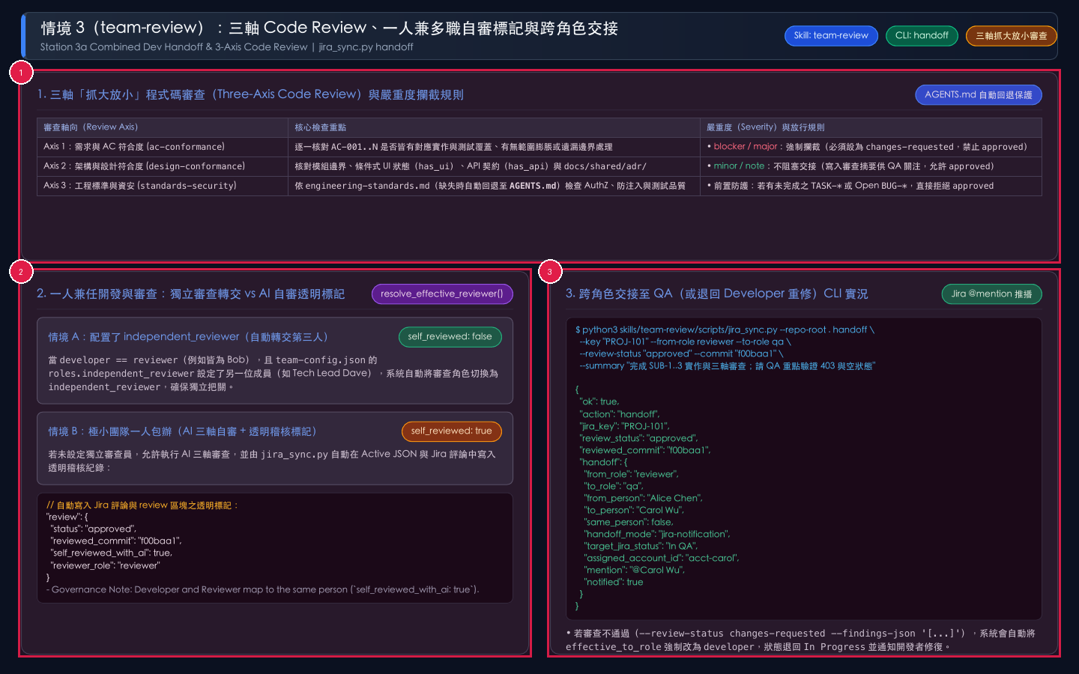
圖 6-1：情境 3 執行 team-review（jira_sync.py handoff）之三軸審查矩陣、自審透明標記與跨角色 QA 交接實況圖。用途：說明如何從需求 AC、架構設計、工程標準三個軸向審查程式碼，以及如何處理一人兼任開發與審查、或跨人交接至 QA 的通知行為。視覺焦點：請依序查看標註序號 ① 頂部三軸「抓大放小」審查表與 AGENTS.md 自動回退保護機制；② 左下角一人兼任 developer 與 reviewer 時的兩種處理路徑（自動轉交 independent_reviewer vs 標記 self_reviewed_with_ai: true）；③ 右下角執行 handoff 將 PROJ-101 轉換為 In QA、指派給 Carol 並發送 @Carol Wu 評論。狀態變化：審查通過後 review.status 設為 approved、review.reviewed_commit 鎖定為 f00baa1，Story 進入 In QA 階段。
請依序執行以下三步驟完成 Station 3a 審查與交接：
1. 步驟一：執行前置查核與三軸程式碼審查
• AI 代理執行 git show <candidate_commit> 實看程式碼變更，核對各 TASK-* 的 changed_files 與 test_result。
• 載入 docs/shared/engineering-standards.md（自動回退機制：若該檔案不存在，自動回退讀取 AGENTS.md 並在審查報告註記 standards_source: "AGENTS.md (fallback)"，絕不讓小團隊因缺少檔案而卡死）。
• 依三軸標準評估所有發現項（Findings）：
• blocker / major：必須攔截（設為 --review-status changes-requested 退回 developer）。
• minor / note：不阻塞交接（寫入摘要提醒 QA 注意，設為 --review-status approved）。
2. 步驟二：執行 jira_sync.py handoff 記錄審查結果並觸發交接
• 情況 A（審查通過，交接予 QA）：
python3 skills/team-review/scripts/jira_sync.py \
--repo-root . handoff \
--key "PROJ-101" \
--from-role reviewer \
--to-role qa \
--review-status "approved" \
--commit "f00baa1" \
--summary "完成 SUB-1..3 實作與三軸審查；AC-001..003 皆有測試覆蓋"
• 情況 B（發現重大缺失，退回 Developer 重修）：
python3 skills/team-review/scripts/jira_sync.py \
--repo-root . handoff \
--key "PROJ-101" \
--from-role reviewer \
--to-role qa \
--review-status "changes-requested" \
--commit "f00baa1" \
--summary "AC-002 權限檢查缺失，未授權使用者仍可匯出" \
--findings-json '[
{
"id": "REV-001",
"severity": "major",
"axis": "ac-conformance",
"location": "src/api/orders.py:42",
"ac_id": "AC-002",
"observation": "缺少 report:export 權限驗證裝飾器",
"status": "open"
}
]'
3. 步驟三：確認多角色交接行為
• 若 --review-status approved 且 reviewer（Alice）與 qa（Carol）為不同人：Jira Story 自動轉為 In QA、指派給 Carol 並發佈 @Carol Wu 評論。
• 若 reviewer 與 qa 為同一人：記錄 handoff_mode: "auto-consolidated"，直接提示進入 $team-qa。

6.3 jira_sync.py handoff 參數與防呆規格表
參數名稱 | 必填 / 預設值 | 功能說明與輸入規範 | 內建防呆與狀態影響
--key | 必填（字串） | Jira Story 代號（如 PROJ-101） | 載入並更新 .ai-workflow/active/<KEY>.json
--from-role | 選填（預設 reviewer） | 發起交接之角色 | 若 developer == reviewer 且已配置不同人之 independent_reviewer，自動升級為 independent_reviewer
--to-role | 選填（預設 qa） | 接收交接之目標角色 | 當 --review-status changes-requested 時，強制覆寫為 developer 並退回 In Progress
--review-status | 選填（預設 approved） | 審查結論：approved 或 changes-requested | 四大前置攔截：若設為 approved，但 (1) spec_status != approved、(2) 有未完成之 TASK-*、(3) 有未關閉之 BUG-*、或 (4) findings 含開放之 blocker/major，立即報錯拒絕放行
--commit | 選填（字串） | 本次審查對應之 Git Commit SHA（預設讀取 candidate_commit） | 儲存於 review.reviewed_commit，供後續發佈閘門比對是否發生 Commit 漂移
--summary | 選填（字串） | 合併之「開發交接摘要 + 三軸審查結論」 | 同步發佈至 Jira Story 結構化評論
--findings-json | 選填（JSON 字串或檔案） | 結構化審查問題陣列（含 id、severity、axis、location、ac_id、observation、status） | 自動產生 REV-001 防卡死：若 --review-status changes-requested 未傳入阻斷項，系統自動依 summary 建立 REV-001 供開發者後續以 complete-task --task-id REV-001 標記完成
--target-status | 選填（字串） | 手動指定 status_mapping 鍵值（如 in_qa 或 ready_for_release） | 未指定時自動依 effective_to_role 推導

7. 情境 4：QA 平行測試規劃與多源結果驗證（team-qa）
Station 3b（team-qa） 將傳統繁瑣的測試計畫、執行類型確認、證據收集與驗證報告收斂為兩個精煉模式，並內建三層混合測試模型（automated / external / manual）與防假通過守衛（Anti-False-Pass Guardrail）：
• 模式一：plan（平行測試案例規劃 + AI 預填 automated / external / manual 三層執行類型）
• 模式二：verify（本機自動測試執行 + 外部工具報告匯入 + 人工驗證回填 + 自動放行或開立 Bug 單）

7.1 情境 4A（team-qa plan 模式）：平行測試規劃與 AI 預填類型一鍵確認
只要 team-spec 已核准（spec_status == "approved"），QA 即可隨時執行 team-qa 的 plan 模式（可與 team-dev 平行進行，或在 team-review 通過後執行）。
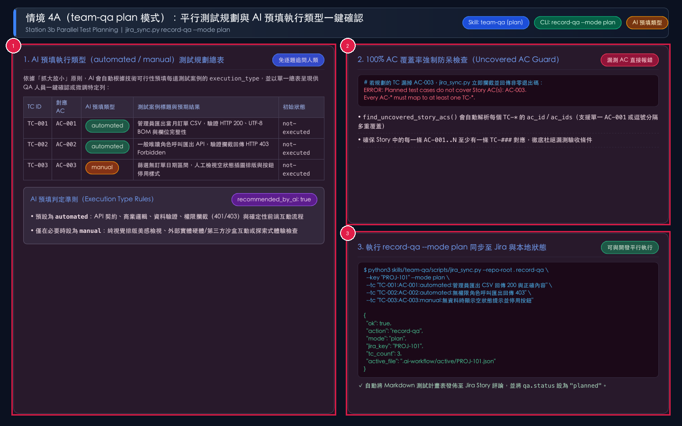
圖 7-1：情境 4A 執行 team-qa（plan 模式 / jira_sync.py record-qa --mode plan）之 AI 預填測試總表與 100% AC 覆蓋檢查圖。用途：展示 AI 如何自動為每條 AC-001..003 規劃對應的 TC-001..N 並預填 automated、external 或 manual 執行類型，讓 QA 一鍵確認後同步至 Jira。視覺焦點：請依序查看標註序號 ① 左側 AI 預填執行類型的測試案例總表與判定準則；② 右上角 100% AC 覆蓋率強制防呆檢查（漏測任何 AC-001..003 立即報錯）；③ 右下角執行 record-qa --mode plan 輸出與 Jira 評論同步。狀態變化：執行後 qa.status 設為 "planned"，qa.test_cases 寫入 3 筆初始結果為 "not-executed" 之測試案例。
plan 模式的標準操作步驟如下：
1. 步驟一：啟動 $team-qa plan 模式檢視 AI 預填三層測試總表
• AI 讀取 PROJ-101.json 中的 AC-001..003 與變更面旗標，自動產出涵蓋正常路徑、權限攔截（403）與 UI 空狀態的 TC-001..003 總表，並依技術特性預填三種執行類型：
• automated：本機 AI 可直接執行的單元與整合測試（如 pytest、vitest）。
• external：需依賴外部工具、CI/Staging 環境或第三方沙盒的測試（如 Playwright/Cypress E2E、Postman/Newman、JMeter）。
• manual：需人工進行視覺體驗或探索式核對的測試。
• QA 人員無須逐題回答，只需檢視總表並回覆「確認」（或指定修改某列類型）。
2. 步驟二：執行 jira_sync.py record-qa --mode plan 同步測試計畫
python3 skills/team-qa/scripts/jira_sync.py \
--repo-root . record-qa \
--key "PROJ-101" \
--mode plan \
--tc "TC-001:AC-001:automated:管理員匯出 CSV 回傳 200 與 BOM" \
--tc "TC-002:AC-002:automated:無權限角色呼叫匯出回傳 403" \
--tc "TC-003:AC-003:manual:無訂單區間確認空狀態提示與按鈕停用"

7.2 情境 4B（team-qa verify 模式）：JUnit XML / JSON / CLI 多源結果驗證
當 team-review 審查通過（review.status == "approved"）且測試案例已規劃完成後，進入 team-qa 的 verify 模式。
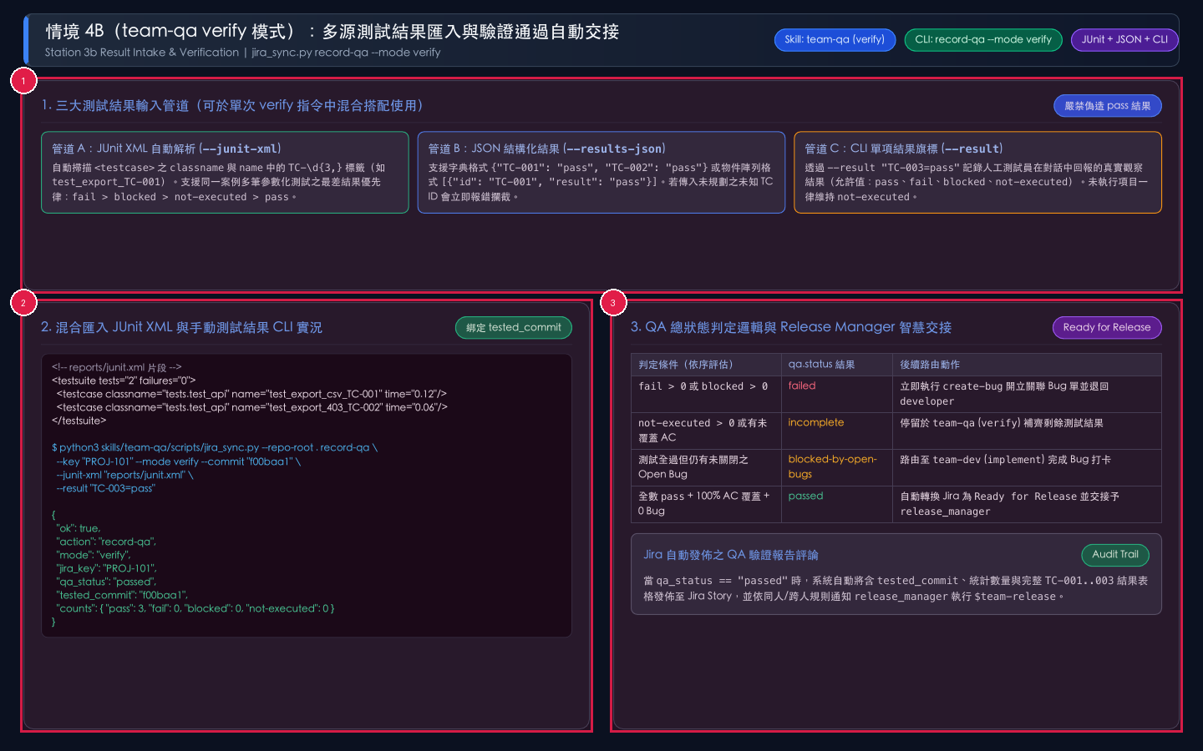
圖 7-2：情境 4B 執行 team-qa（verify 模式 / jira_sync.py record-qa --mode verify）之多源結果匯入與驗證放行圖。用途：示範如何在單一指令中同時匯入 JUnit XML 自動化測試報告與 CLI 手動測試結果，並在全數通過時自動交接予 release_manager。視覺焦點：請依序查看標註序號 ① 頂部三大測試結果輸入管道（--junit-xml、--results-json、--result）與最差結果優先律；② 左下角混合匯入 reports/junit.xml 與 --result "TC-003=pass" 之終端機實況；③ 右下角 qa.status 四種判定結果與自動轉換 Jira 為 Ready for Release。狀態變化：當所有 TC-001..003 皆為 pass 且無 Open Bug 時，qa.status 轉為 "passed"、qa.tested_commit 鎖定為 f00baa1，並自動通知 release_manager 進行發佈。
verify 模式的標準操作步驟如下：
1. 步驟一：執行自動化測試產生 JUnit XML 報告並收集手動測試結果
• 執行 pytest --junitxml=reports/junit.xml 取得含 TC-001、TC-002 標籤的測試報告。
• 向 QA 測試員確認手動測試項目 TC-003 的實際觀察結果（例如 pass）。
2. 步驟二：執行 jira_sync.py record-qa --mode verify 匯入結果
python3 skills/team-qa/scripts/jira_sync.py \
--repo-root . record-qa \
--key "PROJ-101" \
--mode verify \
--commit "f00baa1" \
--junit-xml "reports/junit.xml" \
--result "TC-003=pass"
3. 步驟三：依驗證結果分流處理
• 若輸出 "qa_status": "passed"：系統已自動將 AC/TC 驗證報表貼上 Jira Story、將狀態轉為 Ready for Release 並通知 release_manager，下一步即可執行 $team-release。
• 若輸出 "qa_status": "failed"：請立即進入第 8 章（情境 5）執行 create-bug 啟動缺陷修復閉環！

7.3 jira_sync.py record-qa 參數與防呆規格表
參數名稱 | 適用模式 | 必填 / 類型 | 功能說明與輸入規範 | 內建防呆與狀態影響
--key | plan & verify | 必填（字串） | Jira Story 代號（如 PROJ-101） | 讀寫 .ai-workflow/active/<KEY>.json 之 qa 區塊
--mode | plan & verify | 必填（列舉） | 指定執行模式：plan 或 verify | QA Fast-Track：verify 模式下若尚未執行過 plan（test_cases 為空），自動由 AC-001..N 1:1 衍生預設之 TC-001..N
--tc | plan | 可重複指定 | 單行測試案例格式：TC-001:AC-001:<type>:<Title>（<type> 支援 automated、external 或 manual，<Title> 為標題與預期結果，完整保留標題內所有冒號） | 100% AC 覆蓋防呆：若規劃的所有 TC-* 未完整覆蓋 Story 的每一條 AC-*，立即報錯退出
--cases-json | plan | 選填（JSON 字串或檔案） | 批次載入測試案例陣列（支援多重 AC 覆蓋 ac_ids 與 notes） | 自動標記 "recommended_by_ai": true 與初始結果 "not-executed"
--junit-xml | verify | 選填（檔案路徑） | 解析 JUnit XML 報告中 classname 或 name 含 TC-\d{3,} 之 <testcase> | 採最差結果優先律（fail > blocked > not-executed > pass），確保參數化測試任一失敗即標為 fail
--results-json | verify | 選填（JSON 字串或檔案） | 傳入 {"TC-001": "pass"} 字典或 [{"id": "TC-001", "result": "pass"}] 陣列 | 未知 TC 攔截：若包含未規劃於 qa.test_cases 的 TC ID，立即報錯拒絕
--result | verify | 可重複指定 | 單項結果格式：TC-001=<status>[:<note>] 或 TC-001:<status>[:<note>]（同時相容 = 與 : 分隔符及驗證備註，<status> 支援 pass、fail、blocked、not-executed） | 自動正規化 TC ID 大寫並將選用備註寫入 notes；若傳入非上述 4 種合法狀態值，立即報錯攔截
--all-pass | verify | 選填（布林旗標） | 防假通過守衛（Anti-False-Pass）：僅將尚未覆寫且 execution_type == "automated" 之本機自動化測試案例標記為 pass | external（外部工具/Staging）與 manual（人工測試）案例絕不會被 --all-pass 自動標為通過，必須透過 --junit-xml、--results-json 或 --result 提供真實結果，否則維持 not-executed（qa_status: "incomplete"）
--commit | verify | 選填（字串） | 本次測試驗證對應之 Git Commit SHA（預設讀取 candidate_commit 或 Git HEAD） | 記錄於 qa.tested_commit，作為 Station 4 發佈閘門對帳依據

8. 情境 5：發現缺陷自動開立 Jira Bug 單與修復重測閉環（create-bug 閉環）

8.1 觸發時機與情境背景
在真實工程實務中，QA 驗證常會發現預期外的缺陷。假設在對 PROJ-101（Commit f00baa1）執行 team-qa verify 模式時，發現 TC-002（對應 AC-002 無權限角色應回傳 HTTP 403）實際卻回傳 HTTP 200 並洩漏 CSV 資料！
此時嚴禁手動口頭通知或帶病發佈，必須透過 jira_sync.py create-bug 啟動五步自動化缺陷修復與重測閉環。

8.2 五步缺陷修復閉環與視覺化實況詳解
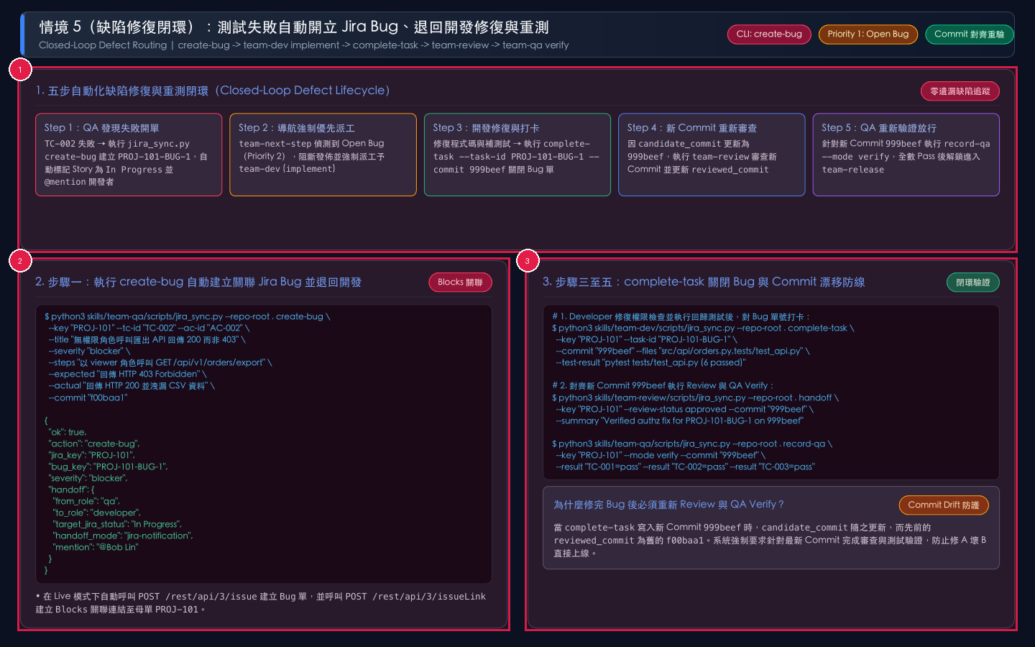
圖 8-1：情境 5 測試失敗自動開立 Jira Bug 單、退回開發修復與重審重測完整閉環圖。用途：完整展示從 TC-002 測試失敗、create-bug 開單並退回 In Progress、開發者優先修復並以 complete-task 關單，到新 Commit 999beef 重新通過 team-review 與 team-qa verify 的端到端閉環。視覺焦點：請依序查看標註序號 ① 頂部五步自動化缺陷閉環流程圖；② 左下角執行 create-bug 自動建立 PROJ-101-BUG-1（含 Blocks 關聯）並通知開發者 Bob；③ 右下角開發者執行 complete-task --task-id PROJ-101-BUG-1 --commit 999beef 後，對新 Commit 重新完成審查與驗證。狀態變化：Story 狀態經歷 In QA → In Progress（修 Bug）→ In QA（重審通過）→ Ready for Release（重驗通過），且 candidate_commit、reviewed_commit、tested_commit 三者重新對齊於 999beef。
請依序執行以下五個步驟走完缺陷閉環：
1. 步驟一（QA 開單退回）：執行 jira_sync.py create-bug 建立關聯 Bug 單
python3 skills/team-qa/scripts/jira_sync.py \
--repo-root . create-bug \
--key "PROJ-101" \
--tc-id "TC-002" \
--ac-id "AC-002" \
--title "無權限角色呼叫匯出 API 回傳 200 而非 403" \
--severity "blocker" \
--steps "1. 以 viewer 登入 2. GET /api/v1/orders/export" \
--expected "回傳 HTTP 403 Forbidden 且不回傳 CSV 內容" \
--actual "回傳 HTTP 200 並下載完整訂單 CSV" \
--commit "f00baa1"
• 此指令會自動：(1) 在 Jira 建立 Bug 單（如 PROJ-101-BUG-1）並建立 Blocks 連結指向 PROJ-101；(2) 將 TC-002 標為 fail 且 qa.status 標為 failed；(3) 將 PROJ-101 狀態退回 In Progress、改指派給 developer（Bob）並發送 @Bob 評論通知。
2. 步驟二（導航確認）：team-next-step 自動以最高優先級派工修 Bug
• 此時若執行 jira_sync.py status --key PROJ-101，導航員會因偵測到 Open Bug（Priority 2）而明確阻斷發佈，並指派 team-dev（implement 模式）優先修復 PROJ-101-BUG-1。
3. 步驟三（開發修復打卡）：在 team-dev (implement) 修復缺陷並執行 complete-task
• 開發者 Bob 補上路由權限檢查與回歸測試，提交新 Commit 999beef，並對 Bug 單號打卡：
python3 skills/team-dev/scripts/jira_sync.py \
--repo-root . complete-task \
--key "PROJ-101" \
--task-id "PROJ-101-BUG-1" \
--commit "999beef" \
--files "src/api/orders.py,tests/test_api.py" \
--test-result "pytest tests/test_api.py (6 passed in 0.21s)"
• 此動作會將 PROJ-101-BUG-1 標為 completed（在 Jira 轉為 Done），並將 PROJ-101 的 candidate_commit 更新為 999beef。
4. 步驟四（重新審查）：針對新 Commit 999beef 執行 team-review
• 由於 candidate_commit（999beef）已與先前的 reviewed_commit（f00baa1）不同，導航員會自動要求執行 team-review 審查該修復 Commit：
python3 skills/team-review/scripts/jira_sync.py \
--repo-root . handoff \
--key "PROJ-101" \
--from-role reviewer \
--to-role qa \
--review-status "approved" \
--commit "999beef" \
--summary "已確認 PROJ-101-BUG-1 權限攔截修復與回歸測試通過"
5. 步驟五（重新驗證）：針對新 Commit 999beef 執行 team-qa (verify)
• QA 重新匯入測試結果並綁定 --commit "999beef"：
python3 skills/team-qa/scripts/jira_sync.py \
--repo-root . record-qa \
--key "PROJ-101" \
--mode verify \
--commit "999beef" \
--result "TC-001=pass" \
--result "TC-002=pass" \
--result "TC-003=pass"
• 此時 qa.status 轉為 passed、tested_commit 更新為 999beef、Open Bug 數為 0，正式解鎖進入 Station 4 發佈階段！

8.3 jira_sync.py create-bug 參數與防呆規格表
參數名稱 | 必填 / 預設值 | 功能說明與輸入規範 | 內建防呆與狀態影響
--key | 必填（字串） | 母單 Jira Story 代號（如 PROJ-101） | 將新建之 Bug 記錄寫入 story.bugs 陣列
--tc-id | 必填（字串） | 失敗之測試案例編號（如 TC-002） | 自動將 qa.test_cases 中對應之 TC-002 結果標為 fail，並將 qa.status 標為 failed
--ac-id | 選填（字串） | 受影響之驗收條件編號（如 AC-002） | 寫入 Bug 描述以維持 BUG -> TC -> AC 三層雙向追溯
--title | 必填（字串） | 簡明缺陷標題 | 在 Jira 建立標題為 [<STORY-KEY>][<TC-ID>] <Title> 之 Bug Issue
--severity | 選填（預設 major） | 嚴重度：blocker、major、minor | 記錄於 Bug 單描述與本地 JSON
--steps | 必填（字串） | 具體重現步驟（Reproduction Steps） | 寫入 Jira Bug 描述之 ### Reproduction Steps
--expected | 必填（字串） | 預期正確行為（Expected Result） | 寫入 Jira Bug 描述之 ### Expected Result
--actual | 必填（字串） | 實際觀察到的錯誤行為（Actual Result） | 寫入 Jira Bug 描述之 ### Actual Result
--commit | 選填（字串） | 發現缺陷時的受測 Commit SHA（預設讀取 candidate_commit） | 記錄於 reported_commit，並自動觸發 qa -> developer 退回交接（Story 轉為 In Progress）

9. 情境 6：上線發佈與清除本地暫存鷹架（team-release）

9.1 觸發時機與情境背景
當 PROJ-101 完成所有開發子任務、通過三軸程式碼審查與 QA 測試驗證，且所有缺陷皆已修復關閉時，由發佈管理員（release_manager）執行 Station 4：team-release。
team-release 的核心使命是執行五大發佈準備度閘門（5 Deterministic Release Gates）與 Commit SHA 三方對帳，確認萬無一失後將最終發佈摘要寫入 Jira Story、將 Story 狀態轉為 Done，並自動刪除本地暫存檔 .ai-workflow/active/PROJ-101.json，確保 Git 儲存庫與工作區 100% 乾淨。

9.2 操作步驟與視覺化實況詳解
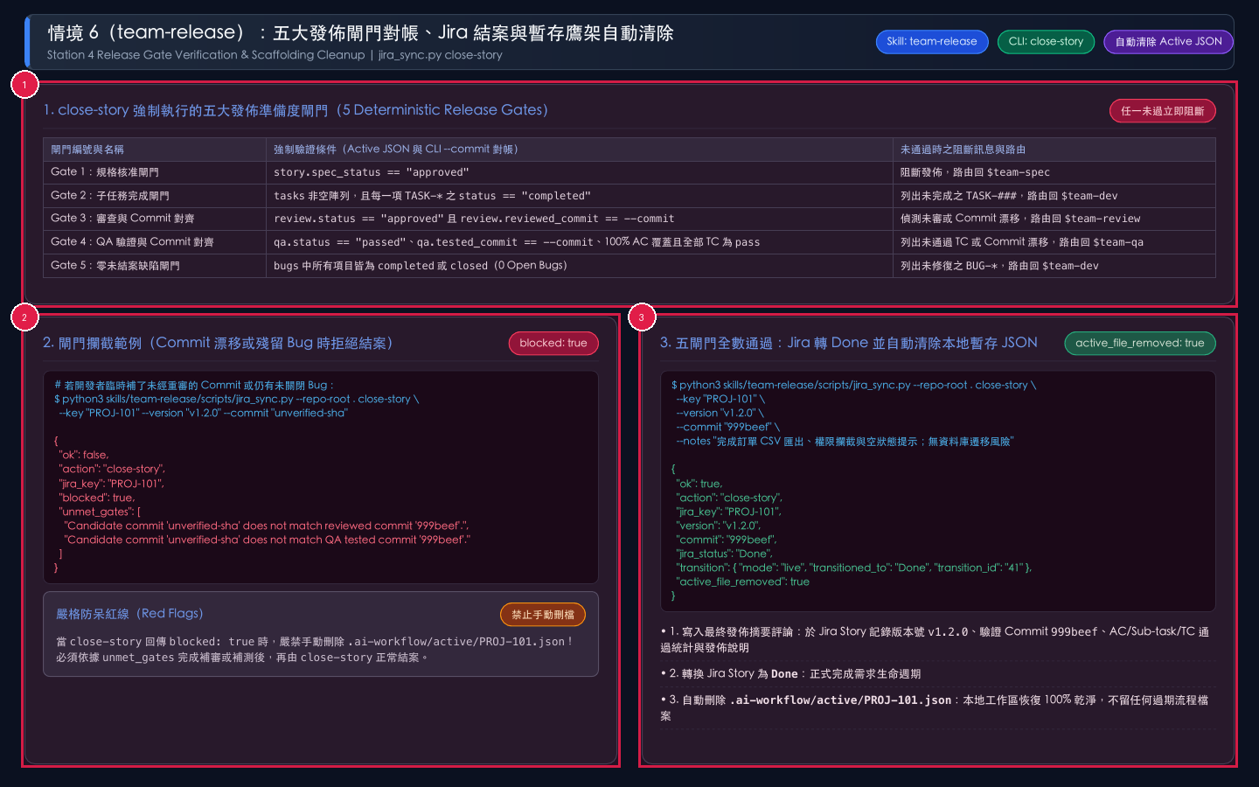
圖 9-1：情境 6 執行 team-release（jira_sync.py close-story）之五大發佈閘門檢查、攔截範例與成功結案清除暫存檔實況圖。用途：展示 close-story 如何強制把關五大閘門與 Commit SHA 對齊，並在通過後自動將 Jira Story 轉為 Done 及刪除本地 Active JSON。視覺焦點：請依序查看標註序號 ① 頂部五大強制發佈準備度閘門規格表；② 左下角當 Commit 漂移或閘門未過時的 blocked: true 與 unmet_gates 攔截輸出；③ 右下角五閘門全數通過後將 Jira Story 轉為 Done 並回傳 active_file_removed: true。狀態變化：Jira Story 狀態由 Ready for Release 轉為最終態 Done，且 .ai-workflow/active/PROJ-101.json 從本地磁碟永久移除。
請依序執行以下三步驟完成功能發佈與結案：
1. 步驟一：執行發佈前對帳檢查
• 確認五大閘門皆已滿足，且預計發佈之 --commit（如 999beef）與 review.reviewed_commit 及 qa.tested_commit 完全一致。
• 若功能開發期間有更新全系統常駐活資產（AGENTS.md、docs/shared/engineering-standards.md、docs/shared/glossary.md、docs/shared/adr/），確認其已提交至 Git。
2. 步驟二：執行 jira_sync.py close-story 完成結案與暫存清除
python3 skills/team-release/scripts/jira_sync.py \
--repo-root . close-story \
--key "PROJ-101" \
--version "v1.2.0" \
--commit "999beef" \
--notes "完成訂單 CSV 匯出、403 攔截與空狀態提示；無遷移風險"
3. 步驟三：產出最終交付報告
• 向團隊回報 Jira Story PROJ-101 已轉為 Done、發佈版本號 v1.2.0、驗證通過之 Commit SHA 999beef、累計驗證之 AC / Sub-task / TC 數量，並確認 .ai-workflow/active/PROJ-101.json 已自動清除。

9.3 jira_sync.py close-story 參數與五大發佈閘門規格表
類別 | 參數或閘門名稱 | 必填 / 驗證規則 | 失敗阻斷行為與狀態影響
CLI 旗標 | --key | 必填（字串） | 目標 Jira Story 代號（如 PROJ-101）
CLI 旗標 | --version | 選填（預設 v1.0.0） | 發佈版本號或 Git Tag（如 v1.2.0；未傳時自動預設為 v1.0.0）
CLI 旗標 | --commit | 選填（自動讀取 candidate_commit 或 Git HEAD） | 預計發佈之候選 Git Commit SHA（如 999beef）
CLI 旗標 | --notes | 選填（字串） | 發佈摘要說明（包含交付範圍、遷移/回滾說明與殘餘風險）
Gate 1 | 規格核准閘門 | story.spec_status == "approved" | 若未核准，列入 unmet_gates 並拒絕結案（exit code 1）
Gate 2 | 子任務完成閘門 | tasks 非空，且所有 TASK-* 之 status == "completed" | 若無子任務或有未完成子任務，列出未完成 ID 並阻斷結案
Gate 3 | 審查與 Commit 對齊閘門 | review.status == "approved" 且 review.reviewed_commit == --commit | 若未通過審查或 --commit 與審查 Commit 不一致，阻斷結案並要求重審
Gate 4 | QA 驗證與 Commit 對齊閘門 | qa.status == "passed"、qa.tested_commit == --commit、100% AC 覆蓋且無非 pass 之 TC | 若未通過驗證、漏測 AC 或 --commit 與受測 Commit 不一致，阻斷結案
Gate 5 | 零開放缺陷閘門 | bugs 中無任何未完成（status not in ("completed", "closed")）之 Bug | 若仍有未關閉之 BUG-*，列出缺陷單號並阻斷結案

10. 情境 7：迷路、中斷或交接時隨時用導航員查詢下一步（team-next-step）

10.1 觸發時機與情境背景
在日常開發中，工程師常會遇到以下情境：
• 剛切換分支或接手同事的 Story，不確定目前停在哪一站？
• 同時進行多個 Story（如 PROJ-101 與 PROJ-205），想知道各自進度與阻斷點？
• 剛補了一個新的 Commit，不確定是否可以直接發佈還是需要重新 Review / QA？
此時只需呼叫唯讀導航員 $team-next-step（底層執行 jira_sync.py status），即可在不修改任何檔案與 Jira 狀態的前提下，獲得精確的下一步指令與負責人員建議。

10.2 11 級路由決策樹與雙模式架構實況詳解
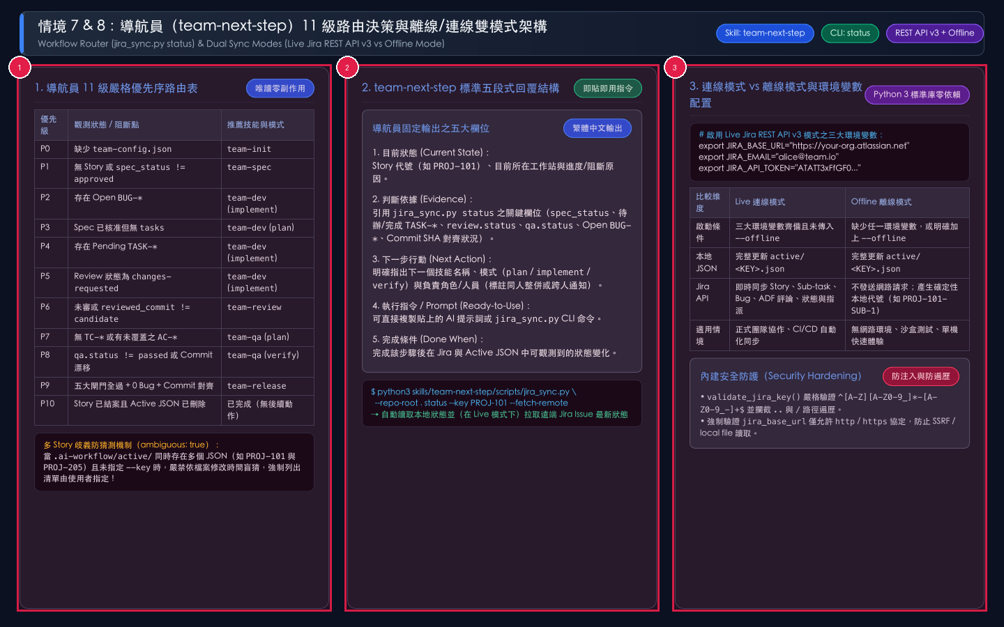
圖 10-1：情境 7 導航員（team-next-step / jira_sync.py status）11 級優先序路由表、五段式回覆結構與情境 8 連線/離線雙模式架構圖。用途：說明 team-next-step 如何依 11 級嚴格優先序判斷唯一具體下一步，以及 jira_sync.py 如何在 Live Jira REST API v3 模式與 Offline 離線模式間自動切換。視覺焦點：請依序查看標註序號 ① 左側 P0 至 P10 共 11 級優先序路由決策表與多 Story 歧義防猜測機制；② 中間導航員固定輸出的五段式中文結構與 status --fetch-remote 指令；③ 右側 Live 連線模式（三大環境變數）與 Offline 離線模式對照表及安全防護機制。狀態變化：status 為純唯讀操作，不會變更任何本地 JSON 或遠端 Jira 狀態。
導航員（team-next-step）的操作步驟如下：
1. 步驟一：執行 jira_sync.py status 檢查全局或指定 Story 狀態
# 自動偵測當前進行中的 Story（若有多個則列出清單）
python3 skills/team-next-step/scripts/jira_sync.py \
--repo-root . status
# 指定查詢特定 Jira Story，並於 Live 模式拉取遠端狀態
python3 skills/team-next-step/scripts/jira_sync.py \
--repo-root . status \
--key "PROJ-101" \
--fetch-remote
2. 步驟二：檢視導航員固定輸出的五段式中文報告
• 1. 目前狀態 (Current State)：Story 代號、目前所在工作站與進度/阻斷原因。
• 2. 判斷依據 (Evidence)：引用 spec_status、tasks、review.status、qa.status、bugs 與 Commit SHA 對齊證據。
• 3. 下一步行動 (Next Action)：推薦之技能名稱、模式與負責角色/人員（並標註屬於同人自動整併或跨人通知）。
• 4. 執行指令 / Prompt (Ready-to-Use Input)：可直接複製貼上的提示詞或 CLI 指令。
• 5. 完成條件 (Done When)：完成該步驟後在 Jira 與本地 JSON 的可觀測變化。

10.3 jira_sync.py status 參數與 11 級路由優先序規格表
優先級 / 參數 | 觀測狀態條件或參數用法 | 推薦技能 (recommended_skill) | 推薦模式 (recommended_mode) | 負責角色 (responsible_role)
--key | （選填參數）指定要查詢之 Jira Story 代號；若本地無 <KEY>.json，自動嘗試從主 Git Worktree 或遠端 Jira Issue 無損回填（Auto-Hydrate） | 依該 Story 狀態決定 | 依該 Story 狀態決定 | 依該 Story 狀態決定
--fetch-remote | （選填旗標）在 Live 模式下呼叫 GET /rest/api/3/issue/{key} 取得遠端狀態並支援跨機自動回填 | 附加於 remote_issue 欄位 | — | —
多工歧義防呆 | 未傳 --key 且 .ai-workflow/active/ 下存在 > 1 個 JSON 檔案 | 回傳 ambiguous: true 與 active_stories 清單 | 嚴禁依檔案修改時間盲猜，強制請使用者選擇 | —
Priority 0 | .ai-workflow/team-config.json 不存在 (initialized: false) | team-init | null | tech_lead / pm
Priority 1 | 尚無 Active Story，或 spec_status != "approved" | team-spec | null | pm
Priority 2 | 存在任何未關閉之缺陷（bugs 中 status not in ("completed", "closed")） | team-dev | implement | developer
Priority 3 | spec_status == "approved"，但 tasks 為空陣列 [] | team-dev（附註 team-qa plan 可平行；自動輸出 dev_fast_track_allowed 標示是否允許快車道） | plan | developer
Priority 4 | 存在未完成之子任務（tasks 中 status != "completed"） | team-dev（自動選出依賴已滿足之首個 next_task_id） | implement | developer
Priority 5 | review.status == "changes-requested"（且有阻斷問題或尚未提交新 Commit） | team-dev | implement | developer
Priority 6 | 子任務全完成，但 review.status != "approved" 或 reviewed_commit != candidate_commit | team-review | null | reviewer / independent_reviewer
Priority 7 | Review 已通過，但 qa.test_cases 為空或有未覆蓋之 AC-* | team-qa | plan | qa
Priority 8 | Review 已通過且 TC 已規劃，但 qa.status != "passed" 或 tested_commit != candidate_commit | team-qa（自動輸出 pending_automated_tcs、pending_external_tcs、pending_manual_tcs 待驗清單） | verify | qa
Priority 9 | 五大閘門全數滿足、0 Open Bugs 且三個 Commit SHA 完全對齊 | team-release | null | release_manager
Priority 10 | Jira Story 已轉為 Done 且本地 Active JSON 已刪除 | 無後續動作（已完成結案） | — | —

11. 情境 8：離線模式 vs 真實 Jira REST API v3 連線模式與自我驗證

11.1 雙模式自動切換機制（Live Mode vs Offline Mode）
scripts/jira_sync.py 僅使用 Python 3 標準函式庫（零第三方套件依賴），內建 JiraClient 支援兩種執行模式：
1. 真實 Jira REST API v3 連線模式（Live Mode）：
• 啟動條件：環境變數中同時具備 JIRA_BASE_URL（或已寫於 team-config.json 的 jira_base_url）、JIRA_EMAIL 與 JIRA_API_TOKEN，且執行 CLI 時未加上 --offline 旗標。
• 配置方式：在終端機或 CI/CD Secret 環境中設定：
export JIRA_BASE_URL="https://your-org.atlassian.net"
export JIRA_EMAIL="alice@team.io"
export JIRA_API_TOKEN="ATATT3xFfGF0..."
• 執行行為：所有對 sync-story、create-subtasks、complete-task、handoff、record-qa、create-bug、close-story 的呼叫，都會同步更新本地 .ai-workflow/active/<JIRA-KEY>.json 並透過 HTTP Basic Auth 呼叫 Jira Cloud REST API v3（自動將 Markdown 轉為 Atlassian Document Format ADF v1）。
2. 本地 / 離線模式（Offline Mode）：
• 啟動條件：未設定上述環境變數，或在執行 jira_sync.py 時明確傳入全域旗標 --offline。
• 執行行為：100% 在本地確定性更新 .ai-workflow/active/<JIRA-KEY>.json，並為子任務與 Bug 產生確定性本地代號（如 PROJ-101-SUB-1、PROJ-101-BUG-1），非常適合無外網沙盒、單元測試與教育訓練演練。

11.2 Jira REST API v3 端點映射與維護自檢工具
下表列出 Live 模式下 JiraClient 實際呼叫之 REST API v3 端點與儲存庫內建的兩個自動化驗證工具：
類別 | 端點路徑或腳本名稱 | HTTP 方法 / 執行指令 | 觸發子命令與用途說明 | 認證與安全機制
Jira API | /rest/api/3/issue | POST | sync-story（建立 Story 或 PUT 404 時自動 Fallback 建立）、create-subtasks（建立 Sub-task，400 時自動重試 Subtask / 子任務）、create-bug（建立 Bug） | HTTP Basic Auth (base64(email:token))；支援 ADF v1 heading、bulletList、table 富文本轉換
Jira API | /rest/api/3/issue/{key} | PUT / GET | sync-story（更新 Story 標題與描述及 [ai-workflow-state] 狀態快照）、status 與跨機 hydrate_story_from_remote 自動回填 | URL Path 自動經 urllib.parse.quote 編碼
Jira API | /rest/api/3/issue/{key}/comment | POST | 各工作站同步結構化評論；跨人交接時自動注入 ADF mention 節點 | 支援 mention_account_id 與 mention_name
Jira API | /rest/api/3/issue/{key}/transitions | GET + POST | 先查詢可用 Transition 清單，匹配目標狀態名稱（不分大小寫）後執行狀態轉換 | 若遠端工作流無對應狀態名稱，回傳 warning 不崩潰
Jira API | /rest/api/3/issue/{key}/assignee | PUT | 跨角色交接時，將 Issue 指派給下一棒負責人的 accountId | 僅在 to_person.jira_account_id 非空時呼叫
Jira API | /rest/api/3/issueLink | POST | create-bug 建立 Blocks 關聯，將新建之 Bug（inward）連結至母單 Story（outward） | 若連結權限受限則安全捕捉例外，不中斷退回開發流程
自檢工具 | tools/check_shared.sh | bash tools/check_shared.sh | 驗證全部 7 個技能目錄下的 scripts/jira_sync.py 與 references/common-workflow-governance.md 是否 100% SHA256 一致 | 任何一個技能副本發生漂移（Drift）立即回傳 exit code 1
測試套件 | tools/test_workflow.py | python3 tools/test_workflow.py | 執行端到端四站生命週期測試與本地 Mock Jira REST API v3 伺服器整合測試 | 涵蓋初始化、抓大放小防呆、循環依賴、Bug 閉環、Commit 漂移、跨機自動回填、快車道與 Live API 驗證

12. 常見問題、失敗場景與故障排查指南（Troubleshooting）
當團隊在操作過程中遇到 CLI 報錯或流程阻斷時，請對照下表依「症狀 → 根因 → 具體解決步驟」快速排除：
編號 | 常見錯誤訊息或異常症狀 | 根本原因（Root Cause） | 具體解決步驟（Resolution）
T-01 | ERROR: ... rule violated — at most 3 material questions/decisions are allowed.（抓大放小 上限攔截） | 在執行 sync-story 時傳入了超過 3 個 --material-decision（或在 --spec-json 中 material_decisions 陣列長度大於 3）。 | 將常規工程/UX 細節移至 --auto-decision，僅保留真正涉及不可逆架構風險、業務矛盾或重大成本取捨的最多 3 項決策於 --material-decision。
T-02 | ERROR: Cannot mark spec 'approved' without at least one testable AC (AC-001..N). | 執行 sync-story --status approved 時未提供任何 --ac，或既有 Active JSON 中 acceptance_criteria 為空。 | 至少補充 1 條可測試之 --ac "AC-001:..." 後再執行 --status approved。
T-03 | ERROR: Task dependency cycle detected in create-subtasks. | create-subtasks 傳入之 depends_on 存在循環依賴（如 TASK-001 依賴 TASK-002，而 TASK-002 又依賴 TASK-001）。 | 檢查並修正 --tasks-json 中各任務的 depends_on 陣列，確保任務依賴關係為有向無環圖（DAG）。
T-04 | ERROR: Cannot complete task 'TASK-002' before its dependencies are completed: TASK-001. | 嘗試對 TASK-002 執行 complete-task，但其前置依賴任務 TASK-001 狀態仍為 pending。 | 先實作並驗證 TASK-001，執行 complete-task --task-id TASK-001 後，再打卡 TASK-002。
T-05 | ERROR: Cannot set --review-status approved while open blocker/major findings exist. | 執行 handoff --review-status approved 時，--findings-json 內仍包含 severity 為 blocker 或 major 且 status 為 open 的問題。 | 若確實存在重大問題，應改用 --review-status changes-requested 退回開發修復；若問題已修復，請將該 Finding 之 status 更新為 completed。
T-06 | ERROR: Planned test cases do not cover Story AC(s): AC-003. | 執行 record-qa --mode plan 時，所提供的 TC-* 案例未涵蓋 Story 中定義的所有 AC-*。 | 新增對應 AC-003 的測試案例（例如 --tc "TC-003:AC-003:automated:..."），確保 100% AC 覆蓋率。
T-07 | close-story 報錯 blocked: true，且 unmet_gates 顯示 Candidate commit 'X' does not match reviewed commit 'Y' | 在 team-review 或 team-qa 通過後，開發者又提交了新的 Commit（或修復了 Bug 更新了 candidate_commit），導致 Commit 漂移。 | 嚴禁手動刪除 Active JSON！請依 team-next-step 指引，針對最新 Commit X 重新執行 team-review（handoff --commit X）與 team-qa（record-qa --mode verify --commit X），對齊後再執行 close-story。
T-08 | status 回傳 "ambiguous": true 與多個 Story 代號（如 PROJ-101, PROJ-205） | .ai-workflow/active/ 目錄下同時有多個進行中的功能，且呼叫 status 時未指定 --key。 | 詢問使用者本次要操作哪一個 Jira Story，並在指令加上 --key PROJ-101。
T-09 | Jira API POST /rest/api/3/... failed with HTTP 401 / 403 | 環境變數 JIRA_EMAIL 或 JIRA_API_TOKEN 錯誤、過期，或該帳號無目標 Jira 專案權限。 | 於 Atlassian 帳號設定重新產生 API Token 並更新環境變數；若暫時無須連線 Jira，可加上 --offline 旗標切換為離線模式繼續工作。

13. 附錄

13.1 附錄 A：全系統技能、CLI 子命令與狀態轉換完整對帳表
本表彙整 scripts/jira_sync.py 全部 2 個全域旗標與 9 個子命令之完整語法對帳：
子命令 / 層級 | 對應技能與工作站 | 完整支援旗標清單 | 核心讀取檔案 | 核心寫入 / 更新標的
Global 全域旗標 | 全部 7 個技能 | --repo-root <PATH>（預設 .）、--offline（強制離線模式） | 環境變數 JIRA_BASE_URL, JIRA_EMAIL, JIRA_API_TOKEN | 控制工作目錄與 JiraClient 連線/離線模式
init | team-init (Init) | --project-key, --jira-url, --roles-json, --status-mapping-json, --agents-md, --standards-md | 既有 AGENTS.md、既有 .gitignore 與 team-config.json | .ai-workflow/team-config.json、.ai-workflow/bin/jira_sync.py、.gitignore、docs/shared/engineering-standards.md、AGENTS.md
status | team-next-step (Router) | --key, --fetch-remote | team-config.json, .ai-workflow/active/*.json, engineering-standards.md | 唯讀導航（若本地無 <KEY>.json 則自動從主 Git Worktree 或遠端 Jira 回填）
sync-story | team-spec (Station 1) | --key, --title, --scope-in, --scope-out, --has-ui, --no-ui, --has-api, --no-api, --has-data, --no-data, --risk-level, --ac, --design-summary, --ui-spec, --api-spec, --auto-decision, --material-decision, --spec-json, --status, --approved-by, --create | team-config.json, 既有 active/<KEY>.json | .ai-workflow/active/<KEY>.json, Jira Story（含核准後自動交接予 developer）
create-subtasks | team-dev (plan, Station 2) | --key, --tasks-json, --task, --proceed-at-risk | team-config.json, active/<KEY>.json | .ai-workflow/active/<KEY>.json (tasks), Jira Sub-task
complete-task | team-dev (implement, Station 2) | --key, --task-id, --commit, --files, --test-result | team-config.json, active/<KEY>.json | .ai-workflow/active/<KEY>.json（支援多 ID、Dev Fast-Track、Git 自動偵測 Commit/Files）, Jira Sub-task/Bug 轉 Done
handoff | team-review (Station 3a) | --key, --from-role, --to-role, --review-status, --commit, --summary, --findings-json, --target-status | team-config.json, active/<KEY>.json | .ai-workflow/active/<KEY>.json (review, handoffs；changes-requested 自動補 REV-001), Jira 狀態轉換、Assignee 指派與 @mention 評論
record-qa | team-qa (plan/verify, Station 3b) | --key, --mode, --cases-json, --tc, --junit-xml, --results-json, --result, --all-pass, --commit | team-config.json, active/<KEY>.json, JUnit XML / JSON 報告 | .ai-workflow/active/<KEY>.json (qa, handoffs；支援 QA Fast-Track 自動推導 TC), Jira 測試計畫評論 / 驗證報表與 Ready for Release 交接
create-bug | team-qa (verify, Station 3b) | --key, --tc-id, --ac-id, --title, --severity, --steps, --expected, --actual, --commit | team-config.json, active/<KEY>.json | .ai-workflow/active/<KEY>.json (bugs, qa.status="failed"), Jira 新建 Bug + Blocks 關聯 + 退回 developer
close-story | team-release (Station 4) | --key, --version, --commit, --notes | team-config.json, active/<KEY>.json | 驗證五大發佈閘門、發佈 Jira 最終摘要、將 Jira Story 轉為 Done、刪除 .ai-workflow/active/<KEY>.json

13.2 附錄 B：視覺圖表與截圖資產驗收清單
本手冊共包含 12 張高解析度（1440x900）標註視覺圖表，皆存放於 docs/screenshots/，並已通過多模態視覺實看驗收、檔案大小檢查（皆 > 270 KB）與 SHA256 唯一性檢查：
圖表編號 | 檔案名稱 (docs/screenshots/) | 對應章節與情境 | 標註框數量 (--box) | 驗證狀態（多模態實看 & SHA256 唯一）
圖 2-1 | 01-architecture-asset-boundary.png | 2.1 四站七技能全景架構與資產邊界 | ① ② ③（3 處紅框徽章） | 已通過視覺驗收（無破版、無亂碼）
圖 2-2 | 02-state-machine-and-roles.png | 2.2 Jira 狀態轉換機與多角色智慧交接 | ① ② ③（3 處紅框徽章） | 已通過視覺驗收（無破版、無亂碼）
圖 3-1 | 03-scenario0-team-init.png | 第 3 章 情境 0：team-init 專案初始化 | ① ② ③（3 處紅框徽章） | 已通過視覺驗收（無破版、無亂碼）
圖 4-1 | 04-scenario1-team-spec.png | 第 4 章 情境 1：team-spec 規格與抓大放小 | ① ② ③（3 處紅框徽章） | 已通過視覺驗收（無破版、無亂碼）
圖 5-1 | 05-scenario2-team-dev-plan.png | 5.1 情境 2A：team-dev (plan 模式) | ① ② ③（3 處紅框徽章） | 已通過視覺驗收（無破版、無亂碼）
圖 5-2 | 06-scenario2-team-dev-implement.png | 5.3 情境 2B：team-dev (implement 模式) | ① ② ③（3 處紅框徽章） | 已通過視覺驗收（無破版、無亂碼）
圖 6-1 | 07-scenario3-team-review.png | 第 6 章 情境 3：team-review 三軸審查與交接 | ① ② ③（3 處紅框徽章） | 已通過視覺驗收（無破版、無亂碼）
圖 7-1 | 08-scenario4-team-qa-plan.png | 7.1 情境 4A：team-qa (plan 模式) | ① ② ③（3 處紅框徽章） | 已通過視覺驗收（無破版、無亂碼）
圖 7-2 | 09-scenario4-team-qa-verify.png | 7.2 情境 4B：team-qa (verify 模式) | ① ② ③（3 處紅框徽章） | 已通過視覺驗收（無破版、無亂碼）
圖 8-1 | 10-scenario5-bug-loop.png | 第 8 章 情境 5：create-bug 缺陷修復閉環 | ① ② ③（3 處紅框徽章） | 已通過視覺驗收（無破版、無亂碼）
圖 9-1 | 11-scenario6-team-release.png | 第 9 章 情境 6：team-release 發佈與清除暫存 | ① ② ③（3 處紅框徽章） | 已通過視覺驗收（無破版、無亂碼）
圖 10-1 | 12-scenario7-and-8-router-and-modes.png | 第 10 & 11 章 情境 7 & 8：導航員與雙模式 | ① ② ③（3 處紅框徽章） | 已通過視覺驗收（無破版、無亂碼）

13.3 附錄 C：核心術語表（Glossary）
術語名稱 | 英文對照 / 識別碼 | 定義說明
第一性原理資產邊界 | First-Principles Asset Boundary | 將單一功能生命週期資產（歸屬 Jira + 本地暫存 Active JSON）與全系統常駐活資產（歸屬 Git）嚴格分離之架構原則。
抓大放小 | Focus on Material Risks, Auto-Default Minor Details | AI 自動依工程標準決定常規細節並列出 auto_decisions 清單，僅針對不可逆架構風險、業務矛盾或重大成本取捨提出最多 3 題 material_decisions 問題。
本地暫存鷹架 | .ai-workflow/active/<JIRA-KEY>.json | 開發期間存放於本地且被 .gitignore 忽略之機器可讀狀態檔，於 close-story 結案時自動刪除。
同人自動整併 | auto-consolidated | 當相鄰兩工作站負責人為同一人時，自動省略自我 @mention 通知與重設 Assignee 的無摩擦交接模式。
跨人通知交接 | jira-notification | 當相鄰兩工作站負責人為不同人時，自動轉換 Jira 狀態、重新指派 Assignee 並發佈含 @mention 評論之交接模式。
AI 自審透明標記 | self_reviewed_with_ai: true | 當 developer 與 reviewer 為同一人且未配置獨立審查員時，在審查紀錄與 Jira 評論中自動揭露由 AI 輔助完成三軸自審之稽核標記。
候選版本錨點 | candidate_commit | 開發者透過 complete-task 最新打卡之 Git Commit SHA；發佈前必須與 review.reviewed_commit 及 qa.tested_commit 完全一致。
最差結果優先律 | Worst-Outcome Precedence | parse_junit_xml_results() 解析同一 TC-### 多筆測試結果時，依 fail > blocked > not-executed > pass 決定最終結果之安全規則。

13.4 交付前品質檢查清單（Quality Checklist）
☑ 源碼 100% 對帳：三層盤點表中的所有 7 個技能、9 個 jira_sync.py 子命令、所有 CLI 旗標、角色設定與五大發佈閘門皆已在正文中完整說明，無任何遺漏模組。
☑ 零空殼章節（Zero Image-Only Stubs）：每一個含圖片的章節皆具備結構化參數規格表與具體操作步驟清單。
☑ 視覺圖表 100% 多模態驗收：已使用讀圖工具逐張檢視全部 12 張 .png 圖表，確認排版清晰、繁體中文顯示正確、紅框與編號徽章（① ② ③）精準對齊。
☑ 圖說三要素齊全：每張圖下方皆完整包含「用途、視覺焦點（對應標註序號 ① ② ③）、狀態變化」。
☑ PDF 導出零警告通過：全文無任何 emoji、無中文反引號 code span、程式碼區塊單行視覺寬度皆 <= 68 欄，且通過 render_manual.py --fail-on-warning 零警告檢驗。

